

Implementação de metodologia de identificação de defeitos em rodados de comboios com base em medições experimentais

Pedro Martins Costa Gonçalves

Dissertação submetida para satisfação parcial dos requisitos do grau de
Mestre Em Engenharia Civil — Especialização Em Planeamento Do Território E Transportes

___________________________________________________
Orientador: Professora Doutora Cecília Maria Nogueira Alvarenga Santos do Vale

___________________________________________________
Coorientador: Doutora Andreia Meixedo

___________________________________________________
Coorientador: Doutor Rúben Silva

Fevereiro de 2024

Mestrado em Engenharia Civil 2021/2022
Departamento de Engenharia Civil
Tel. +351-22-508 1901
m.ec@fe.up.pt

Editado por
Faculdade de Engenharia da Universidade do Porto
Rua Dr. Roberto Frias
4200-465 PORTO
Portugal
Tel. +351-22-508 1400
feup@fe.up.pt
http://www.fe.up.pt

Reproduções parciais deste documento serão autorizadas na condição que seja mencionado o Autor e feita referência a Mestrado em Engenharia Civil - 2023/2024 - Departamento de Engenharia Civil, Faculdade de Engenharia da Universidade do Porto, Porto, Portugal, 2024.

As opiniões e informações incluídas neste documento representam unicamente o ponto de vista do respetivo Autor, não podendo o Editor aceitar qualquer responsabilidade legal ou outra em relação a erros ou omissões que possam existir.

Este documento foi produzido a partir de versão eletrónica fornecida pelo respetivo Autor.

À minha família

Não tenhamos pressa, mas não percamos tempo!
José Saramago

Agradecimentos
Gostaria de começar por agradecer à Professora Doutora Cecília Maria Nogueira Alvarenga Santos do Vale e aos meus coorientadores Andreia Gomes Meixedo e Rúben Filipe Pereira da Silva, por todo o acompanhamento ao longo do desenvolvimento deste trabalho.
À equipa de investigação e a todos os elementos que tornaram de alguma forma o desenvolvimento desta tese possível.
A todos os professores que fizeram parte do meu percurso no curso de Engenharia Civil, expresso o meu profundo agradecimento. Em especial, gostaria de mencionar o Professor José Tavares e a Professora Sara Ferreira, que não só me proporcionaram a oportunidade de vivenciar a maior aventura do meu percurso académico, como também me acompanharam nessa jornada durante o programa ERASMUS+ na Indonésia. Quero ainda agradecer por terem despertado o meu interesse na área de Vias de Comunicação, grande parte dele deve-se às vossas aulas e orientações.
Aos meus colegas e amigos, que estiveram comigo em todos os momentos que me trouxeram até aqui, quero expressar um carinho especial pelo meu amigo de longa data, Renato, e pelo grupo de amigos com quem também partilhei muitas memórias felizes, Beatriz, Mariana, Léo, Luís, Paulo e Tomás.
À Catarina Costa por ter sido o meu ombro amigo. Guardo com muito carinho o dia em que me ajudaste a marcar o início desta jornada. A ti, o meu eterno obrigado, por puxares o melhor de mim. “Foi o tempo que tu perdeste com tua rosa que tornou a tua rosa tão importante.”
Ao Miguel Alto, agradeço por ter sido o melhor companheiro que poderia ter alguma vez pedido, principalmente, nesta fase de vida. Foi contigo que aproveitei melhor a vida para além da universidade e pude contar, tantas vezes, para desanuviar a cabeça quando não parava de rodar. Obrigado por teres sido a voz constante que me lembrou da importância de lutar, persistir e entender que nada vem de graça.
Ao Pedro Ferreira, a pessoa que mais me ajudou ao longo de todo o meu percurso académico. A ti devo a paciência que inveja até os santos. Muito obrigado por tudo. Prezo muito a nossa amizade.
À minha família, a minha fonte inesgotável de apoio e amor. À minha mãe, que é o meu mundo, agradeço por estar ao meu lado desde o primeiro momento, por ser o meu maior apoio e por nunca desistir de mim. Obrigado por me guiares com tanto amor. Ao meu pai, quero agradecer por me proporcionar as melhores condições durante todo o meu percurso académico e por me acompanhar em todas as suas etapas. Ao meu irmão, e também colega de curso, André. Enfrentamos, juntos, todos os desafios da vida, até o académico não foi exceção. É um privilégio poder contar contigo em todos os momentos da minha vida.
Gostaria de expressar meu sincero agradecimento a todos os que contribuíram para este trabalho, desde os orientadores, colegas, amigos e até à minha querida família. Sem o vosso apoio, esta jornada não teria sido possível.

Resumo
A presente dissertação explora a aplicação de metodologias baseadas em Inteligência Artificial para a deteção e classificação de poligonização em rodas do Alfa Pendular, recorrendo aos dados registados por um sistema de monitorização wayside. Estes dados foram adquiridos através de acelerómetros e complementados por simulações numéricas. O trabalho adota uma abordagem multifacetada que inclui: a aquisição de dados, a extração de indicadores através da Transformada Contínua de Wavelet (CWT), a modelação de indicadores utilizando a Análise de Componentes Principais (PCA), a fusão dos dados com recurso à distância de Mahalanobis, e a discriminação de indicadores por meio da análise de outliers e análise cluster. Esta metodologia demonstrou não só ser eficaz na identificação de danos, como também capaz de distinguir diferentes severidades de dano, contribuindo, deste modo, para a manutenção preventiva e a segurança no transporte ferroviário. Este estudo não visa validar a aplicabilidade universal das técnicas de IA em monitorização ferroviária, mas sim enriquecer o corpo de conhecimento nesta área, abrindo caminho para futuras investigações que possam, eventualmente, confirmar a sua viabilidade operacional.

Palavras-Chave: Inteligência artificial, sistema wayside, poligonização, Alfa Pendular, análise cluster, análise outlier.

Abstract
This dissertation explores the application of Artificial Intelligence-based methodologies for the detection and classification of wheel polygonization on Alfa Pendular trains, using data recorded by a wayside monitoring system. These data were acquired through accelerometers and supplemented by numerical simulations. The work adopts a multifaceted approach that includes data acquisition, the extraction of features through Continuous Wavelet Transform (CWT), the feature modeling using Principal Component Analysis (PCA), data fusion using Mahalanobis distance, and the discrimination of indicators through outlier and cluster analysis. This methodology has proven not only to be effective in identifying damage for both analyses but also capable of distinguishing different states of damage for cluster analysis, thereby contributing to preventive maintenance and safety in rail transport. This study does not aim to validate the universal applicability of AI techniques in rail monitoring, but rather to deepen the knowledge in this area, paving the way for future investigations that may eventually confirm their operational viability.

Keywords: Artificial intelligence, wayside system, polygonization, Alfa Pendular, cluster analysis, outlier analysis.

Índice Geral

Agradecimentos i
Resumo iii
Abstract v

1. INTRODUÇÃO 1
1.1. Objetivo da Tese 1
1.2. Estrutura da Tese 1
2. REVISÃO DA LITERATURA 3
2.1. Sistemas de monitorização: Wayside e Onboard 3
2.2. Defeitos em rodas de veículos ferroviários 6
2.3. Poligonização 8
2.3.1. Requisitos normativos 9
2.3.2. Caracterização geométrica das rodas poligonizadas 10
2.4. Técnicas de identificação de dano em rodas de veículos ferroviários 12
2.4.1. Levantamento de Metodologias 12
2.4.2. Extração de indicadores 14
2.4.3. Modelação de Indicadores 18
2.4.4. Fusão de dados 21
2.4.6. Discriminação de indicadores 22
3. CASO DE ESTUDO 27
3.1. Sistema de monitorização instalado na via 28
3.2. Veículos ferroviários da linha do norte 29
3.2.1. Alfa Pendular (Série 4000) 30
3.2.2. Intercidades (Série 5600) 31
3.2.3. Comboio Suburbano (Série 3400) 31
3.2.4. Comboio Regional (Série 2240) 33
3.2.5. Comboios de Mercadorias 33
3.3. Análise de registos experimentais 34
3.3.1. Acelerações vs. deformações no carril 35
3.3.2. Tipologias de veículos e configurações de eixos 36
3.3.2. Influência da velocidade de circulação 39
4. APLICAÇÃO DA METODOLOGIA DE IA 41
4.1. Metodologia de IA 41
4.2. Análise de dados 43
4.3. Extração de indicadores 47
4.4. Normalização de indicadores 49
4.5. Fusão de dados 50
4.6. Discriminação de indicadores 51
4.7. Discussão de resultados 55
5. CONCLUSÕES 56
Referências Bibliográficas 57

Índice De Figuras
Figura 1 - Sistemas de monitorização: a) Wayside e b) Onboard. (Ngigi et al.,2012) 4
Figura 2 - Representação dos defeitos em rodados- (RISSB, 2020) 6
Figura 3 - Imperfeições circulares: excentricidade radial (𝛥𝑟) (adaptado da EN 15313-2016). 9
Figura 4 - Exemplos de diferentes ordens possíveis: a) 𝜃 = 1, excentricidade, b) 𝜃 = 2, ovalização, c) 𝜃 = 3, triangular, d) 𝜃 = 𝑛, poligonal. (Zhai et al., 2020) 10
Figura 5 - Esboço da roda e das variáveis de medição. Perfil radial $Rx$, raio médio da roda R0, distância circunferencial 𝑥 e o ângulo correspondente 𝜑, (Liao, 2020). 11
Figura 6 - Etapas na metodologia de deteção de danos (Meixedo et al., 2021) 14
Figura 7 - Distâncias maximizadas e minimizadas na análise de clusters (Bouzenad et al., 2019) 24
Figura 8 - Acelerómetro ICP, modelo 356A02 e extensómetro adesivo, modelo C4A-06-125SL-350-39P, respetivamente. 28
Figura 9 - Representação esquemática do troço de via instrumentado. A) Acelerómetros A1-A6 e Extensómetros E1-E4. Adaptado de (Magalhães, 2023) 29
Figura 10 – Ilustração de um bogie e os seus componentes livre e com motor, respetivamente. Consultado em: https://railsystem.net/bogie/ e http://www.railway-technical.com/trains/rolling-stock-index-l/bogies.html 30
Figura 11 – Esquema das características geométricas e ilustração do AP. Consultado em: https://www.trainlogistic.com/pt/Comboios/Fotografias/atm4000.htm. 31
Figura 12 - Esquema das características geométricas e ilustração do Intercidades. Consultado em https://www.trainlogistic.com/pt/Comboios/Fotografias/loc5600(01).htm 31
Figura 13 - Esquema do bogie Jacob. Consultado em: https://upload.wikimedia.org/wikipedia/commons/b/bc/Schematic_Jakobs_bogie.svg 32
Figura 14 - Esquema das características geométricas e ilustração do Suburbano. Consultado em https://www.trainlogistic.com/pt/Comboios/Fotografias/atm3400.htm 32
Figura 15 - Esquema das características geométricas e ilustração do Regional. Consultado em: https://www.trainlogistic.com/pt/Comboios/Fotografias/atm2240.htm 33
Figura 16 - Esquema das características geométricas e ilustração da locomotiva da série 6000 de serviço de mercadorias. Consultado em: https://www.trainlogistic.com/pt/Comboios/Fotografias/loc6000(01).htm 34
Figura 17 – a) Registo de acelerómetro para o Alfa Pendular. b) Registo de extensómetro para o Alfa Pendular. 35
Figura 18 - a) Registo de extensómetro para o Alfa Pendular. b) Registo de extensómetro para o Intercidades. 36
Figura 19 - a) Registo de acelerómetro para o suburbano. b) Registo de extensómetro para o suburbano. 37
Figura 20 - a) Registo de acelerómetro para o Regional. b) Registo de extensómetro para o Regional. 37
Figura 21 - a) Registo de acelerómetro para o Mercadorias A. b) Registo de extensómetro para o Mercadorias A. 38
Figura 22 - a) Registo de acelerómetro para o Mercadorias B. b) Registo de extensómetro para o Mercadorias B. 38
Figura 23 - Registo de um extensómetro para a passagem do AP e representação dos pontos das rodas mais próximas de rodados diferentes do mesmo vagão. 40
Figura 24 - Fluxograma das diferentes técnicas implementadas na estratégia de aprendizagem de máquina para a deteção e identificação de danos poligonais nas rodas dos veículos. (Adaptado de Guedes, 2022) 42
Figura 25 - Modelo de interação dinâmica veículo-via. (Magalhães, 2023) 44
Figura 26 - Gráfico comparativo de medição experimental e simulação numérica do Alfa Pendular para uma velocidade de 200 km/h. 46
Figura 27 – Gráfico comparativo de dano poligonal inicial, dano poligonal severo e medição experimental para o Alfa Pendular com uma velocidade de 200 km/h. 46
Figura 28 - Resultados após a extração de indicadores para o acelerómetro A1: a) indicador 5; b) indicador 50; c) indicador 101; d) indicador 150. 48
Figura 29 - Resultados após normalização para o acelerómetro A1: a) indicador 5; b) indicador 50; c) indicador 101; d) indicador 150. 50
Figura 30 – Fusão de dados para os diferentes acelerómetros: a) A1; b) A3; c) A5; d) A6. 51
Figura 31- Análise para os diferentes acelerómetros: a) A1; b) A3; c) A5; d) A6. 53
Figura 32 – Análise clusters para os diferentes acelerómetros: a) A1; b) A3; c) A5; d) A6. 54

Índice de Tabelas
Tabela 1 – Sistemas de monitorização. 5
Tabela 2 – Caracterização de diversos defeitos em rodados de veículos ferroviários. (RISSB, 2020) 7
Tabela 3 - Diferenças entre poligonização e ondulação, (Peng, 2020) 8
Tabela 4 - Valores admissíveis para o efeito de falta de arredondamento ∆𝑟(𝑚𝑚). (Anexo G, EN 15313, 2016) 9
Tabela 5 - Principais estudos realizados na deteção de defeitos nos rodados, analisados para o presente trabalho. 13
Tabela 6 – Resumo das variáveis para os diferentes cenários. 45

1.

Introdução

Objetivo da Tese
O setor ferroviário desempenha um papel fundamental no transporte moderno, facilitando o movimento de pessoas e mercadorias. Para manter a segurança e eficiência das operações ferroviárias, é essencial garantir a condição dos rodados de veículos rodoviários, dada a variedade de defeitos que podem comprometer estes componentes. Estes defeitos podem-se classificar como periódicos e não periódicos, consoante a regularidade e padrão de ocorrência. A deteção precoce e a classificação de defeitos nas rodas são de grande interesse para os operadores de material circulante de modo a poder programar ações de manutenção e reparação.
Esta tese tem como objetivo aplicar técnicas de inteligência artificial (IA) na deteção e classificação de poligonização nas rodas do comboio Alfa Pendular, utilizando, para isso, registos de acelerações do carril.

Estrutura da Tese
A tese está estruturada da seguinte forma:
Capítulo 1 – Introdução - Apresenta-se o contexto e a importância da deteção de defeitos nas rodas de veículos ferroviários, que neste trabalho é específico para o dano poligonal no comboio Alfa Pendular, indica-se o objetivo desta investigação e apresenta-se a estrutura da tese.
Capítulo 2 – Estado da Arte e Revisão da Literatura – Fornece-se uma visão abrangente dos sistemas de monitorização wayside, dos defeitos nas rodas e as diferentes técnicas utilizadas para deteção e identificação de defeitos.
Capítulo 3 – Caso de estudo - Este capítulo descreve o caso de estudo, que se refere a deteção de defeitos nos rodados do Alfa Pendular quando circula sobre um sistema de monitorização wayside instalado na Linha do Norte. Neste capítulo, distinguem-se os diferentes veículos que circulam sobre o sistema de monitorização considerado.
Capítulo 4 – Aplicação da Metodologia e Análise de Resultados - Descreve a aplicação da metodologia aos dados, tanto simulados quanto experimentais, e discute os resultados obtidos.
Capítulo 5 – Conclusão - Este capítulo consolida os principais resultados alcançados através deste estudo, discutindo o desempenho da metodologia proposta de IA na deteção da poligonização nas rodas do Alfa Pendular.

2.

Revisão da literatura

O presente capítulo é dedicado a uma revisão abrangente e detalhada da literatura, relacionada com os sistemas de monitorização e a identificação de defeitos em rodas de veículos ferroviários. A revisão inicia-se com uma discussão sobre os principais sistemas de monitorização no contexto ferroviário para prevenir ou identificar precocemente danos nos rodados, que é, na sua integra, o conjunto de rodas e eixos montados no bogie. Esta revisão analisa e compara os sistemas Wayside e Onboard, através da discussão das suas vantagens e limitações, no que diz respeito à eficácia na deteção de danos nos rodados. Posteriormente, serão descritos os danos mais comuns em rodas de veículos ferroviários, com especial destaque à poligonização, já investigada em estudos anteriores, como os de (Guedes, 2022) e (Jorge, 2023), que fundamentam a presente investigação. Este dano é classificado como periódico sendo por isso menos complexo de ser modelado, sendo assim um ótimo ponto de partida para novas investigações. Por fim, exploraremos as técnicas de identificação de dano em rodas, desde abordagens tradicionais, como inspeções visuais, a técnicas mais avançadas. No que confere a estas, que geralmente incorporam tecnologias de sensores e inteligência artificial, foi analisado, em pormenor, o trabalho de (Meixedo, 2021) cuja metodologia é aplicada nesta tese.
Em suma, este capítulo visa estabelecer uma base sólida de conhecimento, apresentando técnicas de monitorização e identificação de danos em rodados de comboios, contribuindo para o estudo e análise desta investigação.

2.1. Sistemas de monitorização: Wayside e Onboard
A interação veículo-via no contexto ferroviário gera forças dinâmicas que podem causar danos significativos nos rodados dos veículos ferroviários (Hunt, 1986). Para prevenir tais danos, ou detetá-los numa fase precoce, é crucial o uso de sistemas de monitorização avançados. Estes sistemas são desenvolvidos com o objetivo de analisar em tempo real a integridade dos componentes do sistema ferroviário, sendo fundamentais para prevenir a interrupção do serviço regular dos comboios e para assegurar a continuidade eficiente do sistema de transporte ferroviário. (Ngamkhanong Chayut et al., 2018) Essencialmente, existem dois tipos de sistemas de monitorização: os denominados Wayside, ou seja, instalados na via-férrea, e os sistemas Onboard, isto é, com sensores embarcados nos veículos, representados na Figura 1. (Ngigi et al., 2012)
a)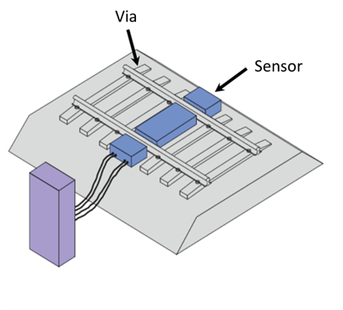 | b)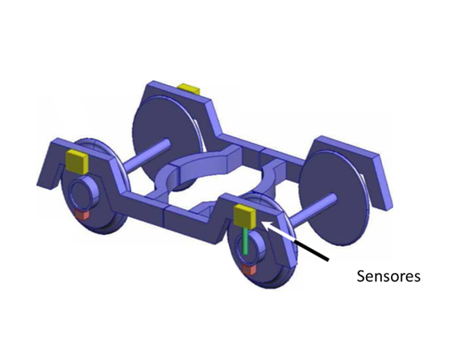
Figura 1 - Sistemas de monitorização: a) Wayside e b) Onboard. (Ngigi et al.,2012)
Os sistemas Wayside efetuam medições a partir de elementos da via-férrea, como travessas e carris. Estes sistemas têm como função detetar defeitos a partir das medições efetuadas. Por exemplo, um aumento significativo na amplitude da aceleração, pode indiciar a presença de um defeito num rodado que esteja a passar. Uma vantagem dos sistemas Wayside, é que são capazes de monitorizar uma vasta gama de veículos que circulam pela via, utilizando um número relativamente reduzido de sensores instalados na infraestrutura ferroviária. Por outro lado, nos sistemas Onboard, os sensores são instalados em locais estratégicos do veículo, como por exemplo o bogie ou o chassis. Estes sistemas podem utilizar tecnologias acústicas, de vibração, ultrassónicas e de deteção de imagem. Os sistemas Onboard permitem a monitorização do estado da via e também podem ser utilizados para monitorizar os rodados. No entanto, a principal desvantagem destes sistemas resulta no elevado custo associado à necessidade de instalar sensores em todos os veículos, além dos desafios organizacionais e de manutenção que estes implicam. (Ngigi et al 2012)
Segue-se, na página seguinte, a Tabela 1 que indica alguns dos sistemas de monitorização, detalhando o seu local de instalação, as tecnologias utilizadas e o tipo de avaliação:

Tabela 1 – Sistemas de monitorização.
Tipo De Sistema | Nome Do Sistema | Localização Da Instalação | Sensores utilizados | Tipo De Avaliação
WAYSIDE | WILD (Wheel Impact Load Detector)  (Pyrgidis, 2016) | Instalado sobre, ou adjacente, aos carris na via-férrea | Acelerómetros, Sensores de Impacto | Mede forças e cargas assimétricas nos rodados, indicando possíveis anomalias
WAYSIDE | TBOGI (Track Bogie Geometry Indicator)  (Lewis et al., 2016) | Instalado ao lado, ou nas travessas, dos carris na via-férrea | Sensores de laser, Acelerómetros | Monitoriza a geometria do bogie, identificando desalinhamentos e desgastes irregulares dos rodados
WAYSIDE | FBG (Fiber Bragg Grating)  (Fu et al., 2023) | Instalado ao longo dos trilhos na via-férrea | Sensores FBG para medição de tensão | Identificação de defeitos na roda através de análise de sinais de tensão dos carris, utilizando processamento de sinal avançado
ONBOARD | Sistema de Monitorização Acústica  (Thompson, 2009) | Instalado nos rodados, ou próximo a eles, do bogie | Microfones, Sensores Acústicos | Identifica ruídos anormais indicativos de desgaste ou danos nos rodados
ONBOARD | Sistema de Análise de Vibrações  (Clark et al., 2017) | Instalado diretamente nos rodados ou na estrutura do bogie | Acelerómetros, Sensores de Vibração | Analisa padrões de vibração para identificar desgastes ou defeitos nos rodados
ONBOARD | YOLOv5  (Luo et al., 2023) | Sistema embarcado no veículo | Câmaras de alta resolução | Análise de imagens para deteção e classificação automatizada de irregularidades nos carris

Sucintamente, os sistemas instalados na via são mais adequados para monitorizar a passagem de múltiplos veículos, enquanto os sistemas instalados no veículo ferroviário fornecem dados detalhados sobre as condições específicas de cada veículo. A escolha entre eles depende dos objetivos de monitorização, recursos disponíveis e requisitos específicos da operação ferroviária. (Ngigi et al 2012)

2.2. Defeitos em rodas de veículos ferroviários
Esta seção do capítulo, dedica-se à descrição de diferentes defeitos encontrados em rodas de veículos ferroviários. Os danos em análise serão ilustrados na Figura 2 e, listados na Tabela 2, caracterizados quanto à sua natureza, causa e consequência. A poligonização, defeito central deste trabalho, terá um destaque especial na subseção que se sucede.
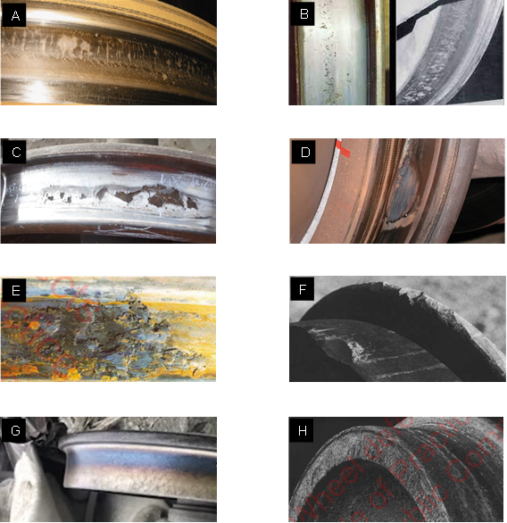
Figura 2 - Representação dos defeitos em rodados- (RISSB, 2020)

Tabela 2 – Caracterização de diversos defeitos em rodados de veículos ferroviários. (RISSB, 2020)
Defeito | Caracterização e Causa | Consequência
Fissuras térmicas  (A) | Formação de fissuras devido a variações extremas de temperatura, por exemplo, o aquecimento intenso na travagem e o seu rápido arrefecimento. | Falha frágil da roda, risco de descarrilamento ou perda de controlo.
Descamação da roda (spalling)  (B) | Perda progressiva de material da roda devido à fadiga causada pelos impactos repetidos e operação regular do veículo. | Afeta a integridade da roda, pode causar vibrações e desgaste dos carris.
Fissuração subsuperficial (shelling)  (C) | Fissuras internas causadas por tensões normais e residuais que levam à formação de cascas à superfície. | Conduz ao desgaste acelerado dos carris e pode levar a vibrações.
Lisos  (D) | Áreas achatadas na superfície das rodas formadas pela travagem e subsequente deslizamento sobre os carris | Reduz aderência, desgasta a via e pode causar fissuras ou fraturas.
Rodas com escamação  (E) | Material metálico acumulado na superfície por travagens intensas. | Afeta a travagem e acelera o desgaste dos carris.
Rodas danificadas ou fraturadas  (F) | Dano ou fratura por impactos severos ou desgaste excessivo. | Diminui a eficiência operacional do veículo e aumenta o risco de acidentes e danos à via.
Rodas sobreaquecidas  (G) | Temperaturas elevadas por travagens excessivas ou pelo sistema de travagem bloqueado. | Deforma a roda, risco de fissuras ou fraturas.
Desgaste do piso e do flange  (H) | Desgaste do material no piso e flange da roda causada pelo uso regular, condições adversas e manutenção inadequada. | Risco de descarrilamento e/ou alteração na dinâmica de movimento.

2.3. Poligonização
O termo out-of-round (OOR), ou não circularidade das rodas, refere-se ao conjunto de condições em que as rodas perdem a sua forma circular original, tornando-se irregulares devido a desgastes ou impactos, no qual a poligonização está inserida. Este defeito, de caráter periódico, afeta negativamente a dinâmica do veículo, provocando vibrações excessivas, ruído e, consequentemente, um desgaste adicional tanto nas rodas quanto nos carris. (RISSB, 2020).
Perceba-se que, a generalidade do fenómeno de perda de circularidade, irá englobar diversos tipos de defeitos em que haja alteração da forma da roda, incluindo também, lisos, descamação superficial, fissuração subsuperficial, entre outros já identificados anteriormente na Tabela 2. Neste trabalho, iremos focar-nos nos defeitos de falta de circularidade periódicos, isto é, rodas que apresentam defeitos repetitivos ao longo da circunferência da roda, manifestando-se em intervalos regulares, onde a poligonização está inserida. Este tipo de defeito apresenta harmónicos com amplitudes semelhantes, o que facilita a sua caracterização geométrica e modelação. (Iwnicki, 2023)
Os defeitos de falta de circularidade periódicos nas rodas dividem-se ainda em defeitos poligonais e desgaste ondulatório, cada um com características distintas. O desgaste ondulatório, mais comum, tem um impacto menor devido aos seus curtos comprimentos de onda e pequenas amplitudes. Por outro lado, a poligonização, apresenta comprimentos de onda e amplitudes maiores, causando maiores impactos e, consequentemente, danos.
Na Tabela 3, que segue abaixo, são apresentados detalhes específicos sobre comprimentos de onda, amplitudes e causas de ambos os fenómenos:
Tabela 3 - Diferenças entre poligonização e ondulação, (Peng, 2020)
Designação | Comprimento De Onda | Amplitude | Possível Causa
Desgaste ondulatório | 30-80 mm | 10 μm | Travagem no piso da roda
Poligonização | 140 mm - perímetro | > 0,2mm | Mecanismos de frequência fixa

A poligonização, pode levar a vibrações que, se alinhadas com as frequências naturais do sistema via-veículo, podem induzir ressonância. Este fenómeno, aumenta a resposta dinâmica podendo intensificar danos nos componentes do veículo e da via. Devido a este risco associado e à sua facilidade de modelação, a poligonização torna-se, particularmente, um objeto interessante para os objetivos em estudo.

2.3.1. Requisitos normativos
A norma (EN 15313, 2016) fornece diretrizes para o controlo do desgaste nas rodas ferroviárias, nomeadamente os defeitos de falta de arredondamento. Esta norma estabelece valores limite para o desgaste (∆𝑟), como se pode consultar na Figura 3, em função do diâmetro das rodas e das velocidades de operação dos comboios, detalhados na Tabela 4, onde consta o Anexo G da norma. Cabe ressaltar que estes valores são, meramente, orientadores e devem ser adaptados no plano de manutenção de cada operador. Nesta figura, r representa o raio da roda em função do ângulo ϕ e ∆𝑟 a variação do raio.
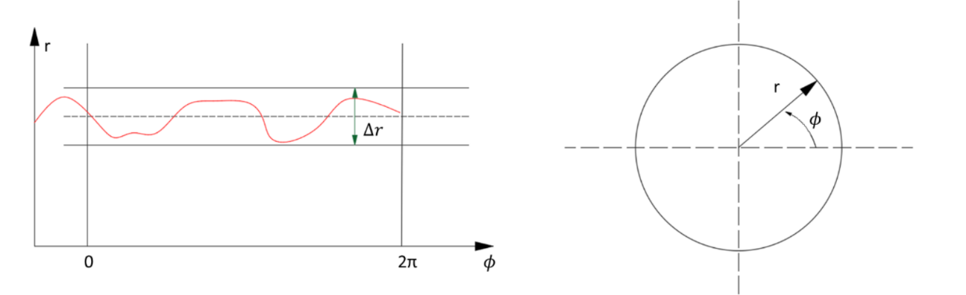
Figura 3 - Imperfeições circulares: excentricidade radial (𝛥𝑟) (adaptado da EN 15313-2016).

Tabela 4 - Valores admissíveis para o efeito de falta de arredondamento ∆𝑟(𝑚𝑚). (Anexo G, EN 15313, 2016)
Intervalos de velocidades em função do  diâmetro da roda | Defeitos circulatórios admissíveis ∆𝒓 (mm)
𝐷 > 840 mm
- 𝑣_{𝑚𝑎𝑥} ≤ 60 km/h | 1,5
- 60 km/h < 𝑣_{𝑚𝑎𝑥} ≤ 160 km/h | 1,0
- 160 km/h < 𝑣_{𝑚𝑎𝑥} ≤ 200 km/h | 0,7
- 𝑣_{𝑚𝑎𝑥} > 200 km/h | 0,5
380 mm < 𝐷 ≤ 840 mm
- 𝑣_{𝑚𝑎𝑥} ≤ 200 km/h | 0,7
- 𝑣_{𝑚𝑎𝑥} > 200 km/h | 0,5
- 𝐷 ≤ 380 mm | 0,3

2.3.2. Caracterização geométrica das rodas poligonizadas
A caracterização geométrica da poligonização em rodas ferroviárias pode ser efetuada com base na ordem, $θ$, e na amplitude do harmónico. Esta ordem representa o número de faces poligonais ou picos de onda ao longo da circunferência da roda. Na Figura 4, é possível observar a representação de diferentes ordens de harmónicos nas rodas ferroviárias.
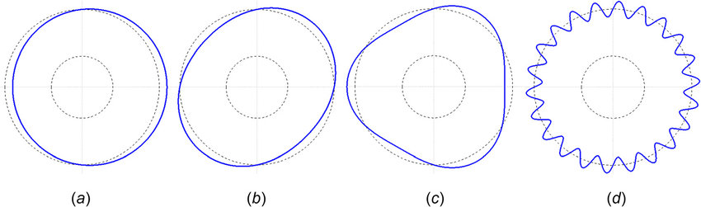
Figura 4 - Exemplos de diferentes ordens possíveis: a) 𝜃 = 1, excentricidade, b) 𝜃 = 2, ovalização, c) 𝜃 = 3, triangular, d) 𝜃 = 𝑛, poligonal. (Zhai et al., 2020)
A ordem dos harmónicos é inversamente proporcional ao comprimento de onda, $λ_{θ}$, conforme a expressão matemática:
 | $$λ_{θ}=\frac{2πR​}{θ},\left(θ=1,2,3,…,n\right)$$ | (2.1)
Onde:
$θ$ – Ordem dos harmónicos.
$R$ – Raio da roda.
$λ_{θ}$ – Comprimento de onda.
Para avaliar a profundidade de desgaste nas rodas ferroviárias causada pela poligonização, utiliza-se a seguinte expressão:
 | $$r\left(x\right)=R\left(x\right)-R_{0}$$ | (2.2)
Esta fórmula determina o raio de desgaste, onde $R\left(x\right)$ representa o raio da roda em um ponto específico, e $R_{0}$ é o raio médio da roda desgastada. A aplicação prática desta expressão é ilustrada visualmente na Figura 5:
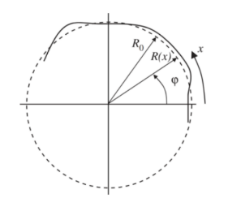
Figura 5 - Esboço da roda e das variáveis de medição. Perfil radial $R\left(x\right)$, raio médio da roda R₀, distância circunferencial 𝑥 e o ângulo correspondente 𝜑, (Liao, 2020).
Em função do tempo, os autores Wu et al. (2017), propuseram a seguinte equação para a geometria do efeito poligonal, onde $t$ representa o tempo, $A_{i}$ a amplitude para cada polígono de ordem $i$, $v$ a velocidade, $R$ o raio da roda, $ϕ_{i}$ o ângulo de fase, e $N$ o número total de polígonos:
 | $$Z_{0}\left(t\right)=\sum_{i=1}^{N}{A_{i}\sin\left(\frac{i*v*t}{R}+ϕ_{i}\right)}$$ | (2.3)

Em função do espaço, o perfil de irregularidade do defeito poligonal é representado pela soma de funções senoidais, cada uma correspondendo a um harmónico específico, conforme a equação de Joahansson e Andersson (2005):
 | $$w\left(x_{w}\right)=\sum_{θ=1}^{M}{a_{θ}\sin\left(\frac{2π}{λ_{θ}}x_{w}+ψθ\right)}$$ | (2.4)
Onde:
$w\left(x_{w}\right)$ – Perfil de irregularidade.
$a_{θ}$ – Amplitude.
$λ_{θ}$ – Comprimento de onda.
$x_{w}$ – Distância percorrida pela roda.
$ψθ$ – Ângulo de fase.

Os mesmos autores consideraram ainda que as rodas novas apresentam irregularidades iniciais, apesar de baixas. Eles propõem a seguinte expressão para o espectro inicial de irregularidade:
 | $$L_{w}θ=24.7\log\left(λ_{θ}\right)+8.47$$ | (2.5)

A amplitude para cada comprimento de onda é dada por:
 | $$a_{θ}=\sqrt{2}*{10}^{\frac{L_{wθ}}{20}}*w_{ref}$$ | (2.6)
Sendo $w_{ref}$ uma constante de referência, geralmente 1µm.

2.4. Técnicas de identificação de dano em rodas de veículos ferroviários
A identificação precoce de danos em rodas é fundamental para uma manutenção eficiente e para a segurança do transporte ferroviário. Neste capítulo, analisa-se diversas metodologias e técnicas usadas na deteção de defeitos em rodas desde as abordagens mais tradicionais, como inspeções visuais e manuais, assim como técnicas mais avançadas, incluindo o uso de tecnologias de sensores e inteligência artificial. A eficácia dessas técnicas será discutida, destacando como elas contribuem para uma deteção mais rápida e precisa dos defeitos.

2.4.1. Levantamento de Metodologias
Este capítulo engloba um levantamento das técnicas de identificação de danos em rodas de veículos ferroviários, explorando a transição da inspeção manual para métodos automatizados que incorporam avanços em tecnologia de sensores e inteligência artificial (IA).
Historicamente, a inspeção manual das rodas dos veículos ferroviários era a norma, confiando na habilidade e experiência dos inspetores para identificar potenciais danos. Esta abordagem, apesar de fundamentada em décadas de conhecimento prático, apresenta desafios significativos, incluindo a variabilidade humana e a limitação na capacidade de deteção de defeitos subtis, que podem evoluir para falhas graves se não identificados atempadamente. O progresso tecnológico desencadeou o surgimento de novas metodologias destinadas a elevar a precisão e a eficiência na deteção de defeitos em rodas ferroviárias. Estas novas abordagens englobam desde análises acústicas e de vibração, até técnicas avançadas de processamento de imagens e machine learning, mostrando um potencial considerável para ultrapassar as limitações inerentes às inspeções manuais. Apresenta-se, de seguida, na Tabela 5, um conjunto de trabalhos que utilizaram novas abordagens e que foram objeto de análise e estudo, contribuindo para o desenvolvimento deste trabalho.
Tabela 5 - Principais estudos realizados na deteção de defeitos nos rodados, analisados para o presente trabalho.
Metodologia | Trabalho e conclusões
Aplicação de redes neuronais convolucionais (CNN) para deteção e classificação automática de defeitos em imagens de rodas ferroviárias, baseadas em fotografias capturadas por smartphones da equipa de manutenção.  (Trilla et al., 2021) | O método aplicado automatizou a deteção e classificação de defeitos em rodas ferroviárias a partir de imagens, reduzindo significativamente o tempo e esforço necessários para manutenção e inspeção.
Modelo dinâmico acoplado veículo-via para análise de vibrações  (Wang et al., 2020) | Analisou-se as vibrações veículo-via, através de técnicas no tempo e frequência, para detetar lisos nas rodas de comboios de alta velocidade.
Utilização de métodos de extração de identificadores (AR, ARX, PCA, CWT) e aprendizagem não supervisionada para distinguir rodas defeituosas  (Mohammadi et al., 2023) | A metodologia permitiu identificar lisos nas rodas dos veículos ferroviários e demonstrou que um único sensor na via é suficiente para detetar estes defeitos, conseguindo ainda diferenciar rodas defeituosas entre os lados esquerdo e direito do eixo.
Monitorização Wayside com acelerómetros nos carris e análise de dados multivariados com IA para identificar poligonização nas rodas  (Guedes et al., 2022) | A metodologia mostrou-se eficaz na identificação da poligonização das rodas, utilizando indicadores sensíveis a este fenómeno.
Análise de sinais acústicos utilizando transformadas de Fourier e Hilbert para diagnóstico de lisos em rodas  (Komorski et al., 2021) | Neste trabalho, os sinais acústicos gravados próximos a veículos ferroviários em movimento, forneceram um bom indicador para detetar lisos nas rodas.
Avaliação da condição de uma ponte ferroviária através de monitorização estrutural e análise de respostas dinâmicas  (Meixedo et al., 2021) | Utilizaram-se simulações e análises de respostas dinâmicas para estabelecer uma baseline da infraestrutura, focada na deteção de danos estruturais.

Este último estudo apresentado na tabela, realizado por (Meixedo et al., 2021), é de particular interesse para este trabalho devido à sua abordagem metodológica na avaliação da condição de uma ponte ferroviária, utilizando respostas dinâmicas induzidas pela passagem de comboios. A metodologia divide-se em cinco etapas principais, representadas na Figura 6, que serão detalhadas nos capítulos seguintes, nomeadamente: (i) aquisição de dados dos sensores; (ii) extração de indicadores das respostas adquiridas com diferentes métodos, sendo os mais frequentes o AR, ARX, CWT, PCA; (iii) modelação de indicadores para suprimir variações ambientais e operacionais; (iv) fusão de dados para combinar as características de cada sensor e aumentar a sensibilidade para identificar danos; e (v) discriminação de indicadores para classificar as características extraídas.

Figura 6 - Etapas na metodologia de deteção de danos (Meixedo et al., 2021)

2.4.2. Extração de indicadores
A extração de indicadores baseia-se essencialmente na transformação dos dados adquiridos em parâmetros que evidenciam melhor a sua correlação com o estado de integridade da estrutura. Este processo permite uma elevada compressão de dados ao gerar um número de indicadores substancialmente mais reduzido, sem que se perca informação relevante. Traduz-se assim numa abordagem muito apropriada para monitorizações de longo prazo em que se efetuam comparações e análises de quantidades de dados volumosas. As vantagens desta abordagem incluem a aceleração do processamento de dados, a melhoria da precisão dos resultados e a minimização do risco de overfitting, que ocorre quando o modelo se ajusta excessivamente aos dados em análise. Identificar as técnicas que permitem alcançar os parâmetros que mais eficazmente diferenciam estruturas danificadas das não danificadas, é um aspeto crucial no processo de extração de indicadores. Estes indicadores, gerados a partir dos dados medidos, devem mostrar uma correlação com a presença de danos e apresentar variações consistentes à medida que o nível de dano se altera.
A deteção de dano exige então a utilização de técnicas de extração de indicadores apropriadas e, como apontado por Worden e Dulieu-Barton (2004), este campo tem visto uma evolução significativa, com muitas dessas técnicas a serem estudadas e aperfeiçoadas ao longo das últimas décadas. Esta progressão contínua reflete a busca constante por métodos mais precisos, adaptando-se às novas exigências e aos avanços tecnológicos. Entre as técnicas frequentemente utilizadas, encontram-se os Modelos Autorregressivos (AR) e Modelos Autorregressivos Exógenos (ARX), as Transformadas Contínuas Wavelet (CWT) e a Análise de Componentes Principais (PCA), como está detalhado nas próximas secções. Estas metodologias foram fundamentais em muitas aplicações práticas, uma vez que refletem a capacidade em adaptar a análise de dados à complexidade dos sistemas monitorizados.

2.4.2.1. Modelos autorregressivos AR e ARX
Na Engenharia Civil, a análise de séries temporais assume um papel fundamental na modelação e interpretação de dados, especialmente para a monitorização de estruturas e a deteção precoce de danos. Os modelos AR (Autorregressivo) e ARX (Autorregressivo com Variáveis Exógenas) destacam-se neste contexto pela sua capacidade de captar a dinâmica subjacente aos dados de série temporal, proporcionando indicadores sensíveis à deteção de anomalias ou danos. (Meixedo et al., 2021)
O modelo AR, onde $n_{a}$ indica a ordem do modelo, fundamenta-se na premissa de que o valor atual numa série temporal pode ser definido como uma combinação linear dos seus na​ valores anteriores mais um termo de erro. Esta relação é expressa matematicamente pela equação:
 | $$x_{j}= \sum_{i=1}^{n_{a}}{a_{i}x_{j-i}}+ ϵ_{j}$$ | (2.7)

Onde:
$x_{j}$ - Valor atualizado da resposta;
$a_{i}$ - Parâmetro constantes do modelo;
$x_{j-i}$ − Resposta anterior;
$ϵ_{j}$ – Erro aleatório não observável na resposta 𝑗.
O modelo ARX expande o conceito do modelo AR, ao incorporar a influência de variáveis exógenas, permitindo uma análise mais abrangente que considera tanto o histórico de respostas num determinado local, como as respostas a eventos externos. A formulação do ARX é dada pela equação:
 | $$x_{j}= \sum_{i=1}^{n_{a}}{a_{i}x_{j-i}}+ \sum_{k=1}^{n_{b}}{b_{k}x_{j-k}}+ ϵ_{j }$$ | (2.8)

Aqui, $b_{k}$ representa os parâmetros associados às variáveis exógenas e $n_{b}$ a sua ordem. Este modelo capta dinamicamente as flutuações temporais e espaciais, detalhando o comportamento do sistema.
Segundo Meixedo et al., a determinação das ordens dos modelos AR e ARX é essencial e deve ser guiada pelas características específicas dos dados analisados - essa escolha estratégica é fundamental para alcançar uma previsão eficaz. Nesse processo, o Critério de Informação de Akaike (AIC), emerge como uma ferramenta valiosa, permitindo avaliar o equilíbrio entre a precisão do modelo e o número de parâmetros estimados, fundamentando-se na qualidade de ajuste do modelo estatístico estimado. A formulação do AIC é expressa por:
 | $$AIC = N_{t}ln\left(ϵ\right)+ 2N_{p}$$ | (2.9)

Onde:
$N_{p}$ – Número de parâmetros estimados;
$N_{t}$ – Número de pontos de dados previstos;
$ϵ$ – Erros da soma média dos resíduos quadráticos (SSR), em que 𝜀 = 𝑆𝑆𝑅/𝑁𝑡. ​
Determinar a ordem ideal do modelo, envolve testar uma ampla gama de possibilidades para identificar aquela com o valor mínimo de AIC, otimizando assim a adequação do modelo aos dados.

2.4.2.2. Transformadas Contínuas Wavelet (CWT)
As Transformadas Contínuas Wavelet (CWT), distinguem-se como uma ferramenta versátil de análise de sinal, desenvolvida ao longo de décadas em diversas disciplinas, incluindo astronomia, zoologia, mecânica quântica, e na monitorização comportamental de condutores, assim como na análise de sedimentações de rios. Ao contrário de outros métodos de análise de sinais, como a transformada de Fourier, que recorre exclusivamente a ondas sinusoidais para representar sinais, as CWT permitem uma análise adaptativa, utilizando uma variedade de funções wavelet adaptadas às características únicas do sinal em análise. A escolha criteriosa da onda-mãe, fundamentada na natureza do sinal, é essencial para uma caracterização eficaz dos indicadores locais de um sinal, destacando as suas propriedades de localização por frequência temporal (Addison, 2018).
A base da análise wavelet reside na definição de uma função básica, caracterizada por dois parâmetros essenciais: escala $\left(a\right)$ e translação $\left(b\right)$. Esses parâmetros permitem a análise do sinal em várias resoluções, o que é particularmente útil para sinais não estacionários. Matematicamente, a CWT de um sinal $x\left(t\right)$ em relação à onda-mãe $ψ\left(t\right)$ é expressa como segue (Addison, 2018):
 | $$CWT\left(a,b\right)= \frac{1}{\sqrt{a}}\int_{\left\{-∞\right\}}^{\left\{∞\right\}}{x\left(t\right)ψ^{*}\left(\frac{t-b}{a}\right)}dt$$ | (2.10)

Onde $ψ^{*}$ representa o complexo conjugado da onda-mãe $ψ$, uma função contínua em ambos os domínios de tempo e frequência. A wavelet Morlet, frequentemente adotada na CWT, é exemplificada pela equação:
 | $$ψ\left(t\right)= π^{-\frac{1}{4}}e^{i2πf_{0}t}e^{-\frac{t^{2}}{2}}$$ | (2.11)

Esta formulação combina um componente sinusoidal complexo $e^{i2πf_{0}t}$com um envelope gaussiano $e^{-\frac{t^{2}}{2}}$, onde $π^{-\frac{1}{4}}$ serve como um fator de normalização para garantir a energia unitária da wavelet.
Após a obtenção dos coeficientes wavelet pela aplicação da CWT aos sinais em estudo, procede-se geralmente a uma Análise de Componentes Principais (PCA) para efetuar uma compressão significativa dos dados. Os componentes principais são derivados considerando uma matriz $X$ de dimensões $n×m$, correspondente aos indicadores CWT obtidos para cada sensor, onde $n$ é o número de pontos de medição por sensor e $m$ o número de coeficientes wavelet. A relação é dada por:
 | $$S = X⋅T$$ | (2.12)
Aqui, $S$ representa a matriz $n×m$ dos componentes principais, $X$ a matriz dos indicadores CWT, e $T$ a matriz de transformação linear ortonormal $m×m$, efetuando uma rotação no sistema de coordenadas original. Finalmente, a partir das pontuações $S$, são extraídos quatro parâmetros estatísticos: a média quadrática (RMS), o desvio padrão, a obliquidade e a curtose, fornecendo uma análise estatística robusta dos sinais processados.

2.4.2.3. Análise de Componentes Principais (PCA)
A Análise de Componentes Principais (PCA) é uma técnica amplamente reconhecida na ciência dos dados, utilizada para reduzir a dimensionalidade dos conjuntos de dados, projetando-os num novo subespaço que preserva as características essenciais. Esta metodologia baseia-se na construção de uma matriz de covariância seguida de uma transformação linear, que orienta os dados originais na direção dos seus componentes principais, fundamentados nos vetores próprios (eigenvectors) da matriz. Ao considerar uma matriz de dados de entrada $X$ de dimensões $n×m$, os componentes principais ou scores são obtidos pela fórmula:
 | $$PC = X* U$$ | (2.13)
Nesta equação, $PC$ representa a matriz $n×m$ dos componentes principais,$X$ é a matriz dos dados originais, e $U$ representa a matriz $m×m$ de transformação linear orto-normal, onde cada coluna é um vetor próprio de $X$.
Antes de aplicar o PCA, é essencial padronizar a matriz de dados de entrada, subtraindo a média e dividindo pelo desvio padrão para cada valor de cada coluna. Esta etapa é necessária, dado que o PCA é sensível às variações das variáveis iniciais. A partir das componentes principais calculadas, extraem-se quatro parâmetros estatísticos significativos: a média quadrática (RMS), o desvio padrão (SD), a assimetria e a curtose. Desta forma, o PCA permite a condensação efetiva das características do conjunto de dados original para um número reduzido de indicadores estatísticos, facilitando a análise subsequente.

2.4.3. Modelação de Indicadores
Para mitigar o risco de falsos alarmes, as abordagens de deteção de dano e as técnicas de monitorização da integridade estrutural necessitam de capacidade para diferenciar os efeitos medidos decorrentes de variações ambientais e operacionais (VAOs) daqueles provocados por danos reais. A modelação de indicadores emerge, assim, como uma estratégia essencial para superar o desafio de potenciais identificações incorretas de dano. As variações significativas induzidas por fatores ambientais, como alterações de temperatura, ou por variações operacionais, por exemplo, a passagem de veículos ferroviários a velocidades distintas e com diferentes cargas, são interpretadas pelas metodologias de avaliação da condição como respostas a eventos previsíveis e frequentes, e não como indicativos de dano. Neste contexto, recorre-se comummente a duas ferramentas estatísticas multivariadas na prática de modelação de indicadores:
Métodos Regressivos: entre eles, a Regressão Linear Múltipla (RLM) destaca-se como sendo particularmente útil quando as variáveis ambientais (e.g., vento, tráfego, temperatura) e as respostas estruturais são mensuráveis. Este método permite estabelecer uma relação entre os parâmetros de entrada e saída, facilitando a compreensão das influências externas nas respostas estruturais.
Métodos de Variáveis Latentes: a Análise de Componentes Principais é exemplar nesta categoria, sendo preferencialmente adotada quando apenas as respostas estruturais são medidas. Esta abordagem foca-se exclusivamente nos parâmetros de saída, tendo a capacidade de filtrar influências externas independentes das medições das respostas estruturais.
Por intermédio destes métodos, é possível isolar os efeitos diretamente relacionados com a integridade estrutural, excluindo variáveis exógenas que poderiam levar a interpretações erradas de dano. Assim, a modelação de indicadores constitui um pilar fundamental na precisão e fiabilidade dos sistemas de monitorização da integridade estrutural, assegurando que as análises refletem com fidelidade o estado real das estruturas monitorizadas.

2.4.3.1. Regressão Linear Múltipla
No âmbito da modelação de indicadores para aprimoramento de metodologias de monitorização da integridade estrutural, a regressão linear múltipla destaca-se como um dos modelos estatísticos multivariados mais elementares. A sua relevância advém da capacidade de estabelecer uma relação linear entre variáveis ambientais/operacionais e as respostas estruturais medidas, combinando simplicidade teórica e computacional com a generalidade das relações físicas impactantes nos sistemas monitorizados, que tendem a ser lineares. Esta ferramenta é essencial para discriminar as ações operacionais e ambientais das medições ou indicadores de dano efetuados.
Conforme demonstrado no estudo de Meixedo et al. (2021), a RLM foi aplicada considerando como variáveis independentes as medições de temperatura e velocidade dos veículos ferroviários, procurando produzir uma matriz representativa dos parâmetros AR estimados. Dado um número $m$ de parâmetros AR, $n$ simulações base e $s$ variáveis ambientais/operacionais, o modelo de regressão multivariada pode ser expresso pela seguinte equação:
 | $$Y=X.\hat{w}+ϵ_{MLR}$$ | (2.14)
Onde:
$Y$ representa a matriz $n×m$ dos parâmetros AR estimados (output);
$X$ é a matriz $n×\left(s+1\right)$ que incorpora as ações de temperatura e velocidade (input);
$\hat{w}$ é a matriz $\left(s+1\right)×m$ dos coeficientes ponderados para cada variável ambiental/operacional;
$ϵ_{MLR}$ é a matriz n × m do erro de regressão.
Os coeficientes $\hat{w}$ são determinados através do método dos mínimos quadrados, conforme a equação:
 | $$\hat{w}={\left(X^{T}.X\right)}^{-1}.X^{T}.Y$$ | (2.15)

Após a calibração do modelo, ou seja, a definição ótima dos coeficientes, novos conjuntos de dados podem ser introduzidos como variáveis independentes ($X$), e a matriz do erro residual $ϵ_{MLR}$​, que reflete os indicadores sensíveis ao dano com os efeitos ambientais e operacionais excluídos, é calculada por:
 | $$ϵ_{MLR}=Y-X.\hat{w}$$ | (2.16)
Este processo é replicado para os parâmetros de cada sensor, assegurando uma abordagem personalizada à análise de dados provenientes de diferentes fontes de medição.

2.4.3.2. Análise de Componentes Principais (PCA)
Já foi abordada a Análise de Componentes Principais (PCA) na secção sobre extração de indicadores. Agora, irá ser discutida a sua utilidade na fase de modelação, onde se torna igualmente útil na normalização dos efeitos causados pelas variadas condições ambientais, tais como o vento, temperatura, entre outros, e operacionais, por exemplo a velocidade, carga, tipo de veículo, etc. Tal como foi demonstrado por Meixedo et al. (2021), ao considerar uma matriz $X$ de $n×m$ elementos, que inclui os indicadores extraídos das respostas dinâmicas, onde $n$ corresponde ao número de simulações dos cenários de base e m é o número de parâmetros AR, os principais componentes podem ser calculados. A matriz X serve como a base para a seguinte transformação:
 | $$Y=X*U$$ | (2.17)
Aqui, $Y$ representa a matriz dos componentes principais obtidos a partir dos indicadores extraídos $X$, e $U$ é a matriz de transformação linear ortonormal de dimensão $m×m$, que efetua uma rotação no sistema de coordenadas original, isolando assim os efeitos das Variações Ambientais e Operacionais (VAOs). Para decompor a matriz de covariância e extrair os valores singulares que quantificam a variação presente em cada componente, utiliza-se a equação:
 | $$C=U*Λ* U^{T}$$ | (2.18)

Onde, $C$ simboliza a matriz de covariância dos parâmetros AR, com $Λ$ representando a matriz diagonal dos valores próprios, destacando a importância de cada componente principal na variação global dos dados. Finalmente, para reintegrar os componentes principais no espaço de dados original, mantendo o foco nos indicadores mais relevantes para a deteção de dano, aplica-se a equação:
 | $$F_{PCA}=Y*\hat{U}∙{\hat{U}}^{T}$$ | (2.19)

O número de componentes principais de interesse depende do tipo de problema. Tipicamente, as componentes principais associados aos efeitos ambientais e operacionais têm valores maiores porque normalmente estão relacionados com partes do registo temporal que apresentam amplitudes maiores e duração limitada. Já as variações correlacionadas com outros efeitos, principalmente os de pequena magnitude, como os danos precoces, estão normalmente associadas às últimas componentes. Como o objetivo é detetar dano, que geralmente tem um efeito local, a modelação de indicadores consiste em remover as componentes principais mais significativas e reter o restante para posterior análise estatística (Santos et al. 2013). O número de componentes principais a remover pode ser determinado com base numa regra prática em que a percentagem acumulada da variância atinge 80% (Hardle et al., 2015).
Deste modo, $F_{PCA}$passa a ser a nova matriz de indicadores que se espera ter menor influência das variações ambientais e operacionais e maior sensibilidade ao dano. Este método não apenas simplifica a análise dos dados recolhidos, mas também torna a identificação de problemas estruturais mais precisa, aplicando-se individualmente a cada sensor para assegurar ainda mais precisão.

2.4.4. Fusão de dados
O objetivo primordial da fusão de dados é a redução da dimensionalidade dos dados recolhidos, preservando a informação mais relevante. Este processo procura manter ou até melhorar a capacidade de caracterização do fenómeno observado, em comparação com os resultados obtidos através de uma única fonte original. A fusão pode englobar indicadores de diversas fontes, seja de um único sensor, de vários sensores espalhados no espaço, ou até de tipos de dados heterogéneos, tais como acelerações e deformações. Neste âmbito, a distância de Mahalanobis tem sido amplamente adotada, devido à sua capacidade de descrever a variabilidade de um conjunto de dados multivariados e facilitar a fusão eficiente dos indicadores modelados, primeiro individualmente por sensor e depois agregando informação de múltiplos sensores. Esta métrica mede a proximidade entre os indicadores de dano e não dano, onde distâncias curtas indicam grandes semelhanças. Revela-se ainda genérica o suficiente para detetar diversos cenários de dano, oferecendo uma ponderação automática e independente do tipo de estrutura/sistema e das forças em ação. Os indicadores são ponderados com base na matriz de covariância, sendo que esta ponderação permite uma camada adicional de normalização que conduz ao destaque de indicadores que diferem daqueles que representam os cenários de base, conforme ilustrado por Meixedo et al. (2021). A distância de Mahalanobis é calculada para cada simulação i, representada como $DI_{i}$, através da expressão:
 | $$DI_{i}= \sqrt{\left(x_{i}- \overline{x}\right)⋅S_{x}^{-1}⋅{\left(x_{i}- \overline{x}\right)}^{T}}$$ | (2.20)
Onde:
$x_{i}$ é o vetor de m indicadores representativos de potenciais danos;
$\overline{x}$ é a matriz da média dos indicadores estimados no cenário de base;
$S_{x}$ é a matriz de covariância das simulações dos cenários de base.
Consequentemente, para cada sensor e simulação, calcula-se a distância de Mahalanobis, resultando numa matriz de $n$ distâncias de Mahalanobis por $k$ sensores, onde $n$ representa o número total de simulações. Uma nova aplicação desta distância permite gerar um vetor $n×1$ com toda a informação agregada referente a cada sensor, fornecendo assim um ID para cada simulação. O estudo de Meixedo et al. (2021) demonstrou ainda que a aplicação de uma distância de Mahalanobis de segunda ordem melhora significativamente a deteção de dano, aumentando o valor do ID em cenários de dano, ou seja, ampliando a distância entre os cenários base e de dano e facilitando a identificação de anomalias.

2.4.6. Discriminação de indicadores

2.4.6.1. Análise de Outliers
A discriminação de indicadores envolve a classificação dos mesmos como correspondentes a um estado de dano ou a uma condição sem dano. Esta fase pode dividir-se em aprendizagem algorítmica supervisionada ou não supervisionada. Quando existem dados disponíveis para cenários tanto com danos como sem danos no sistema em análise, é possível recorrer a algoritmos de aprendizagem supervisionada, como o controlo estatístico do processo ou redes neuronais do tipo MLP (Multilayer Perceptron). Contudo, dada a ausência de dados suficientes de cenários de dano em estruturas de Engenharia Civil, a aprendizagem não supervisionada ganhou interesse na comunidade científica. Métodos inovadores, baseados em algoritmos capazes de detetar danos sem referências a dados de dano conhecidos, são então aplicados. Este tipo de abordagem trabalha com a premissa de identificar se um comportamento específico do sistema é normal ou anómalo. A análise de outliers, neste contexto, agrupa os dados de condições normais através de processos de distribuição probabilística, comparando os novos dados recolhidos com os grupos previamente definidos para determinar a presença de condições anómalas da estrutura. Utiliza-se um limite de confiança estatístico (LC), baseado na função de distribuição cumulativa inversa Gaussiana, para discriminar automaticamente cada indicador de dano de forma eficaz. Esta metodologia destaca-se pela sua simplicidade e eficácia, sendo amplamente empregue. Conforme descrito por (Meixedo, 2021), geralmente assume-se que o quadrado da distância de Mahalanobis pode ser aproximado por uma distribuição qui-quadrada em $n$ dimensões espaciais, permitindo assim que a distância de Mahalanobis adote uma configuração semelhante à de uma distribuição normal (ou gaussiana). Com base nesta premissa, uma análise de outliers pode ser efetuada recorrendo a um limiar estatístico. Assim, é possível estimar um limite de confiança (LC) para a deteção de um índice de danos, onde um outlier é calculado pela função inversa Gaussiana de uma distribuição cumulativa (FIGDC), expressa pela fórmula:
 | $CB = invFx\left(1-α\right)$ | (2.21)
Onde:
$CB$ representa o Limite de Confiança (Confidence Boundary);
$α$ é o nível de significância.

A função $Fx$ é definida como:
 | $$f\left(x | \overline{μ},σ\right)= \frac{1}{σ\sqrt{2π}} \int_{-α}^{x}{e^{-\frac{1}{2}{\left(\frac{x-\overset{̿}{μ}}{σ}\right)}^{2}}dy,\frac{c}{xϵR}}$$ | (2.22)
Em que $\overline{μ}$ é o valor médio, σ representa o desvio padrão dos vetores dos indicadores relativos aos cenários de base, e α o nível de significância. Desta forma, sempre que um indicador de dano atingir ou ultrapassar o LC (rejeitando a hipótese nula), é considerado como um outlier, indicativo de um estado de dano.

2.4.6.2. Análise de clusters
Conforme mencionado anteriormente, a análise de séries temporais e a avaliação de distâncias são fundamentais para compreender o comportamento de sistemas específicos. Após a fase de discriminação de indicadores, que envolve diferenciar cenários normais de cenários de dano, torna-se importante, no desenvolvimento de metodologias de identificação de dano não supervisionadas, a implementação de algoritmos de aprendizagem automática. Estes algoritmos têm como objetivo facilitar a distinção entre diferentes severidades de dano e as suas manifestações em locais distintos. A categorização dos indicadores implica a sua agregação em várias classes. Recentemente, as técnicas de clustering têm despertado um interesse crescente na comunidade científica, de acordo com Bouzenad et al. (2019).
O clustering é uma técnica essencial na análise de dados, caracterizada pela sua capacidade de organizar um conjunto de dados em grupos distintos, baseando-se nas semelhanças entre os elementos. A eficácia desta abordagem reside na formação de grupos (ou clusters) bem definidos, onde os elementos dentro de um mesmo grupo partilham características significativamente similares, ao passo que os elementos de grupos diferentes apresentam diferenças acentuadas. Esta distinção é quantificada através da minimização da distância intra-cluster — a distância entre os pontos de dados dentro de um mesmo cluster — e da maximização da distância inter-cluster — a distância entre os pontos de dados pertencentes a clusters distintos. A Figura 7 ilustra visualmente este conceito, destacando a importância de maximizar e minimizar, respetivamente, estas distâncias para uma análise de clusters eficaz.
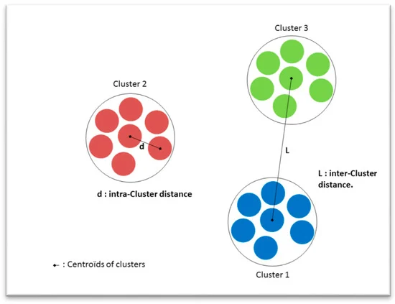

Figura 7 - Distâncias maximizadas e minimizadas na análise de clusters (Bouzenad et al., 2019)
Ao considerarmos uma amostra com $k$ clusters, denotada por$P_{k}=(C_{1},…, C_{k})$, podemos quantificar a homogeneidade dentro de cada cluster e a heterogeneidade entre clusters diferentes por meio das seguintes equações:
A discrepância global dentro do mesmo cluster, $W\left(P_{k}\right)$, é calculada da seguinte forma:
 | $$W\left(P_{k}\right)=\frac{1}{2}\sum_{k=1}^{K}{\sum_{c\left(i\right)=k}{\sum_{c\left(j\right)=k}{d_{ij}}}}$$ | (2.23)

A discrepância global entre os clusters, $OD$, é definida por:
 | $$OD =\frac{1}{2}\sum_{i=1}^{N}{\sum_{j=1}{d_{ij}}}$$ | (2.24)
Nestas fórmulas, $N$ representa o número total de indicadores e $d_{ij}$ a diferença medida entre cada par de indicadores $i$ e$j$. A alocação de um determinado indicador a um cluster específico é baseada nesta diferença, proporcionando uma estrutura matemática para a formação dos clusters.
Estes agrupamentos podem ser fundamentados em diversos critérios, tais como densidade, distribuição e centróides. O método de k-means, um exemplo proeminente de clustering baseado em centróides, demonstra resultados notáveis nesta área. Este método atribui cada elemento do conjunto de dados a um cluster, com base na proximidade a um dos centróides definidos no início do processo. Uma das principais limitações desta abordagem é a necessidade de especificar previamente o número de clusters $(k)$, um desafio particularmente relevante em contextos como a deteção de danos, onde a determinação a priori deste número pode não ser viável. A superação desta limitação exige uma metodologia capaz de estimar o valor de $k$, automaticamente.
Na investigação conduzida por (Meixedo et al., 2021), o número de clusters definiu-se automaticamente com base no índice de silhueta global (SIL), uma métrica que avalia a qualidade do agrupamento de dados ao medir a coesão e separação entre clusters. O índice SIL facilita a identificação do número ótimo de clusters ao maximizar a distinção entre os mesmos, garantindo que os elementos dentro de cada cluster sejam tão similares quanto possível, enquanto os elementos de clusters diferentes sejam claramente distintos. A operacionalização desta técnica envolve a análise da diferença média entre os aglomerados, denotada por $DC$, cuja formulação é expressa como segue:
 | $$DC =\frac{1}{K\left(K-1\right)}\sum_{k=1}^{K}{\sum_{\begin{aligned}c=1 \\ c≠k\end{aligned}}^{K}{d_{ck}}}$$ | (2.25)
Nesta equação, $K$ representa o número de clusters identificados como tendo os maiores índices SIL, $c$ e $k$simbolizam dois clusters distintos dentro do conjunto de dados, e${ d}_{ck}$ refere-se à diferença medida entre os centróides desses clusters. Esta formulação não só quantifica a separação média entre os clusters, mas também serve como um indicador robusto para a determinação do número de clusters que melhor representa a estrutura inerente dos dados.
Num contexto de análise de danos estruturais, a aplicação prática desta métrica revela-se particularmente valiosa. Em situações onde não se verifica dano, é expectável que os clusters formados pelo método k-means apresentem uma homogeneidade elevada, refletida em valores reduzidos de DC. Contrariamente, na presença de danos, a heterogeneidade entre os clusters aumenta, resultando em valores elevados de DC, indicando assim uma distinção clara na estrutura dos dados que pode ser atribuída a variações decorrentes de danos.
O processo de clustering pode ser descrito através de uma série de etapas metodológicas. Este processo inicia com a fusão dos dados e segue com a formação e ajuste de centróides, resultando na determinação do número ótimo de clusters, conforme descrito nos seguintes tópicos:
- Fusão Inicial dos Dados e Formação do Conjunto de Pontos: a primeira etapa envolve a aplicação da distância de Mahalanobis para fundir os dados, resultando num conjunto de pontos. Esta distância, conhecida pela sua eficácia na consideração da covariância entre as variáveis, permite obter uma representação espacial dos indicadores que reflete as suas relações multidimensionais.
- Criação e Ajuste dos Centróides Iniciais: com base na distribuição inicial dos pontos, selecionam-se centróides iniciais, que são, então, progressivamente ajustados em função dos pontos adjacentes. Este processo iterativo de realocação dos centróides, que procura minimizar a distância dentro dos clusters e maximizar a distância entre clusters diferentes.
- Convergência dos Centróides e Determinação do Número Ótimo de Clusters: a convergência é alcançada quando os centróides estabilizam, ou seja, quando suas posições não sofrem alterações significativas entre as iterações subsequentes. Neste ponto, o índice de silhueta global (SIL) é utilizado para determinar o número ótimo de clusters, refletindo a configuração que melhor captura a estrutura inerente ao conjunto de dados.
- Agrupamento Final dos Pontos: finalmente, com o número ótimo de clusters definido, os pontos são automaticamente classificados em clusters específicos. Esta última fase do processo é responsável por agrupar os indicadores de acordo com as semelhanças identificadas, facilitando a interpretação e análise posterior dos dados.

3.

Caso de estudo

Neste trabalho irá ser aplicada uma metodologia de deteção e classificação de dano sobre um caso de estudo experimental de um sistema de monitorização instalado num troço de via na linha do Norte, constituído por extensómetros e acelerómetros.
O caso de estudo em questão foi levado a cabo num segmento específico da via ferroviária situada em Avanca, cujas coordenadas GPS se definem como 40,79174˚ N, 8,5785˚ W. Durante um período de cerca de 3 meses, foram realizadas medições utilizando diversos sensores, incluindo acelerómetros e extensómetros, que registaram a passagem de diversos veículos ferroviários. Todo o procedimento de instalação dos equipamentos ocorreu durante o período noturno, minimizando a interferência na circulação normal dos comboios, no âmbito do projeto Way4saferail, que terminou em junho de 2023.
Inicialmente, apresenta-se, neste capítulo, uma descrição pormenorizada do procedimento adotado durante a parte experimental, explicando a montagem dos diferentes tipos de sensores utilizados e a configuração da arquitetura do sistema. De seguida, procede-se à caracterização dos diversos veículos que foram autores das diferentes medições, analisando como as suas características únicas diferenciam os registos de cada passagem. Por último, realiza-se a análise de medições experimentais, focando no seu aspeto visual e a forma como se podem interpretar e concluir a partir destes. Esta análise destinar-se-á a explorar três temas específicos: a distinção entre os dados recolhidos por extensómetros e acelerómetros; o impacto que a configuração e tipo de cada veículo tem sobre os registos; e, finalmente, o efeito da velocidade na informação recolhida.
Posteriormente, uma seleção destas respostas experimentais será submetida à metodologia de identificação de dano desenvolvida. Este passo é importante para verificar a sua aplicabilidade e eficácia na identificação de potenciais defeitos nos rodados tendo por base os dados recolhidos em Avanca, que será abordado no capítulo 4.

3.1. Sistema de monitorização instalado na via
O projeto way4saferail centra-se no desenvolvimento e operacionalização de um sistema de monitorização de baixo custo, concebido para funcionar de forma autónoma e sem causar interrupções no fluxo regular do tráfego ferroviário. O sistema é composto por seis acelerómetros ICP, modelo 356A02, fabricados pela PCB Piezotronics Inc., e quatro extensómetros adesivos, modelo C4A-06-125SL-350-39P, da VPG Micro-Measurements, representados na Figura 8.
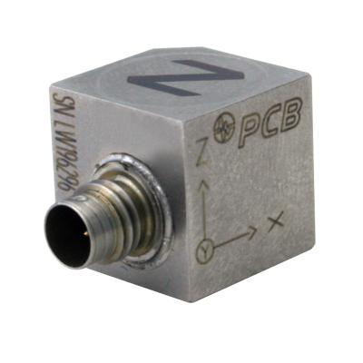 | 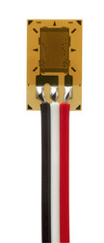
Figura 8 - Acelerómetro ICP, modelo 356A02 e extensómetro adesivo, modelo C4A-06-125SL-350-39P, respetivamente.

Os extensómetros são aplicados no carril e desempenham um papel crucial na medição de deformações na estrutura da via ferroviária. Ao contrário dos acelerómetros, a instalação destes sensores segue um procedimento de duas fases: começa com a preparação da superfície, onde primeiro se realiza o polimento da área de aplicação com o equipamento devido, seguido de uma limpeza para garantir uma boa adesão dos extensómetros ao carril.
Quanto à arquitetura do sistema, esquematizada na Figura 9, esta combina tecnologia avançada e estratégia de implementação para assegurar a recolha precisa de dados, integrando acelerómetros e extensómetros cuidadosamente selecionados e posicionados. Os acelerómetros, designados de A1 a A6, estão distribuídos da seguinte forma: A1-A3 posicionados no lado direito e A4-A6 no esquerdo. O acelerómetro A1, distingue-se dos demais pela sua capacidade de medição triaxial, ou seja, mede acelerações em três direções distintas: vertical, longitudinal e transversal. Os restantes acelerómetros, de A2 a A6, são uniaxiais e focam-se na deteção de movimentos verticais. Já os extensómetros, identificados de E1 a E4, são aplicados no meio-vão do carril, com E1 e E2 no carril direito e E3 e E4 no esquerdo.
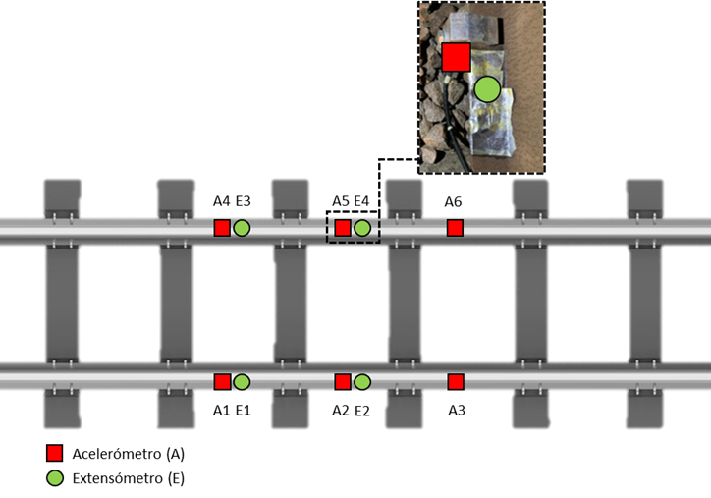
Figura 9 - Representação esquemática do troço de via instrumentado. A) Acelerómetros A1-A6 e Extensómetros E1-E4. Adaptado de (Magalhães, 2023)

É ainda importante mencionar que as repostas medidas pelos sensores são adquiridas a uma taxa de amostragem de 2000 Hz. Estas respostas são então submetidas a um pré-processamento, consistindo num filtro digital passa-baixo Chebyshev tipo II com uma frequência de corte de 1500 Hz.

3.2. Veículos ferroviários da linha do norte
Nesta seção apresentam-se diferentes tipos de veículos ferroviários que transitam no troço Aveiro – Porto da Linha do Norte, local onde os dados para esta tese são recolhidos. A compreensão das características geométricas e operacionais de cada tipo de veículo é fundamental para interpretar os dados obtidos pelos sensores instalados na via-férrea. Neste capítulo, será realizada a descrição de cada tipo de veículo que circula neste troço de via, incluindo serviços de passageiros e mercadorias. Antes de prosseguir, é importante introduzir o conceito de bogie, componente dos veículos ferroviários que irá ser caracterizada nos subcapítulos seguintes, representada na Figura 10.
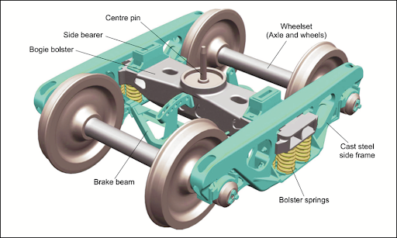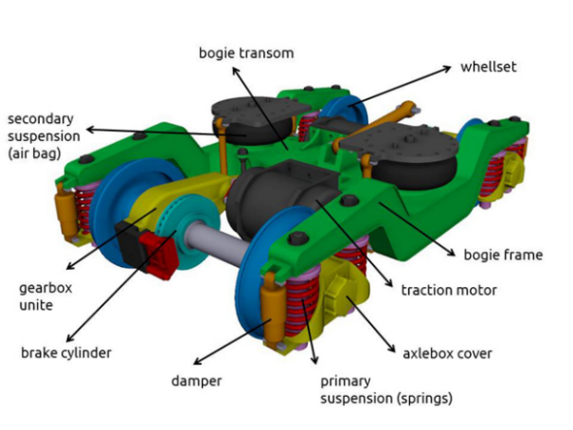
Figura 10 – Ilustração de um bogie e os seus componentes livre e com motor, respetivamente. Consultado em: https://railsystem.net/bogie/ e http://www.railway-technical.com/trains/rolling-stock-index-l/bogies.html
O bogie é o conjunto de rodados, da estrutura onde estão montados, e de todos os outros componentes de suspensão, travagem e, caso seja o caso, de tração.
Nas subseções seguintes focar-se-ão num tipo específico de veículo, abordando as suas características únicas, como o design do bogie, disposição dos rodados, onde será discutido o número de rodas, eixos e ainda distinguido as rodas motoras das não motoras ou simplesmente de apoio ou guia, isto é essencial, dado que os bogies com rodas motoras tendem a ter um peso superior devido aos componentes de tração, diferenciando-se nos registos de acelerações e extensões comparativamente aos bogies com rodas de apoio. Serão ainda mencionados para cada veículo a sua configuração usual de vagões nos registos de Avanca e outros parâmetros que possam influenciar os registos, como por exemplo, a velocidade.

3.2.1. Alfa Pendular (Série 4000)
O Alfa Pendular (AP), apresentado na Figura 11, tem particular interesse no desenvolvimento desta investigação, não só por ser um serviço de referência na rede ferroviária de Portugal, mas também por ser o veículo cujos registos irão ser objeto da metodologia anteriormente explicada. Este desempenha um papel particularmente importante no transporte interurbano, conectando as principais cidades do país com uma configuração usual de seis carruagens. O AP foi construído para responder à procura de um serviço de longo curso, oferecendo um transporte rápido, capaz de alcançar a velocidade máxima de 220 km/h. Cada carruagem possui dois bogies, cada um com dois eixos. A distância entre os conjuntos de rodados é de 19 metros e a de rodas no mesmo bogie é 2,7 metros Este dado técnico só será mencionado para este veículo, por ser considerado no capítulo seguinte na análise de medições experimentais para a influência da velocidade de circulação.
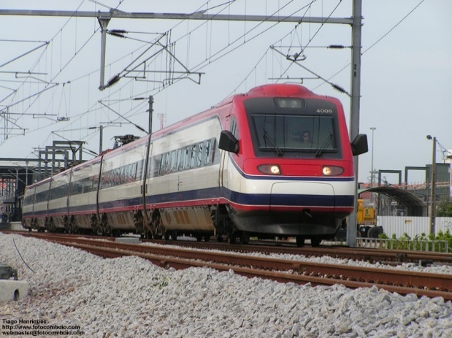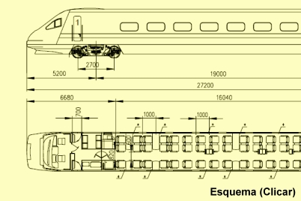
Figura 11 – Esquema das características geométricas e ilustração do AP. Consultado em: https://www.trainlogistic.com/pt/Comboios/Fotografias/atm4000.htm.

3.2.2. Intercidades (Série 5600)
O serviço Intercidades, prestado pela locomotiva elétrica da série 5600, é também uma peça chave na oferta de transporte ferroviário de longa distância em Portugal e está desenhada para operar tanto em serviços de passageiros como de mercadorias. A locomotiva, ilustrada na Figura 12, possui dois bogies, cada um dois eixos. Nos registos em Avanca verifica-se uma grande variabilidade de carruagens puxadas pela locomotiva 5600, capazes de atingir a velocidade máxima de 220 km/h. (Trainlogistic)
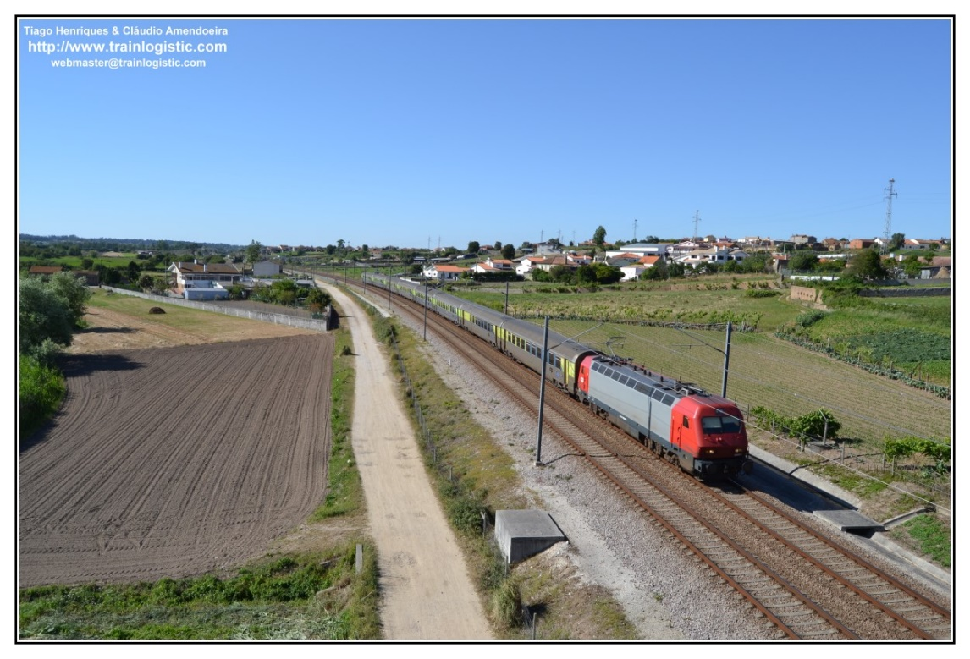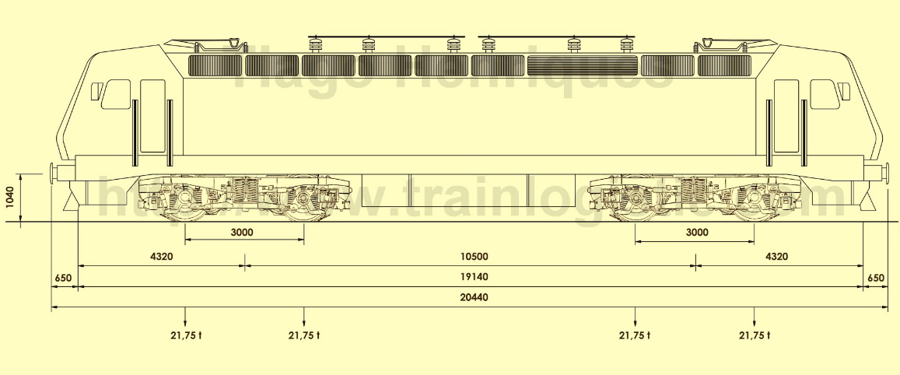
Figura 12 - Esquema das características geométricas e ilustração do Intercidades. Consultado em https://www.trainlogistic.com/pt/Comboios/Fotografias/loc5600(01).htm

3.2.3. Comboio Suburbano (Série 3400)
O Comboio de serviço suburbano da Série 3400, contrariamente aos anteriormente mencionados, é adaptado para operações de menor distância, respondendo às necessidades de um serviço suburbano, que conecta as cidades vizinhas ao centro urbano do Porto. Conforme registado nas passagens a sua configuração habitual é de quatro vagões e cada bogie possui dois eixos e quatro rodas, com a particularidade dos bogies entre os vagões serem partilhados, ou seja, somente os vagões das extremidades possuem rodados inteiramente exclusivos. Este design em que um único bogie apoia as extremidades de dois veículos vizinhos é conhecida como bogie Jacob, esquematizado na Figura 13, e o seu nome provém do engenheiro ferroviário alemão Wilhelm Jakobs (SKF, 2012).
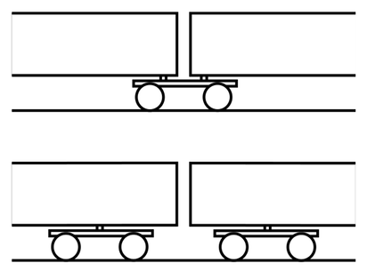
Figura 13 - Esquema do bogie Jacob. Consultado em: https://upload.wikimedia.org/wikipedia/commons/b/bc/Schematic_Jakobs_bogie.svg

Na nomenclatura ferroviária, a disposição dos rodados é descrita usando uma combinação de letras e números, representando diferentes tipos de conjuntos de rodas. "Bo" identifica um rodado motorizado com quatro rodas, duas de cada lado, por outro lado, o "2" descreve um rodado não motorizado, também com quatro rodas, destinadas principalmente a suportar o peso do veículo e a auxiliar na direção.
Neste contexto, a série 3400 de comboios apresenta uma configuração de rodados '2' Bo' Bo' Bo' '2', onde '2' indica rodados com quatro rodas de apoio ou guia nas extremidades, que não são motorizadas. Cada "Bo" representa um rodado motorizado, com quatro rodas, posicionado no centro. Assim, a série 3400, com 4 vagões, tem dois rodados não motorizados nas extremidades e três rodados motorizados centrais do tipo Jacob.
A Série 3400, apresentada na Figura 14, é mais leve em comparação com os comboios de longa distância e é capaz de atingir uma velocidade máxima de 140 km/h.
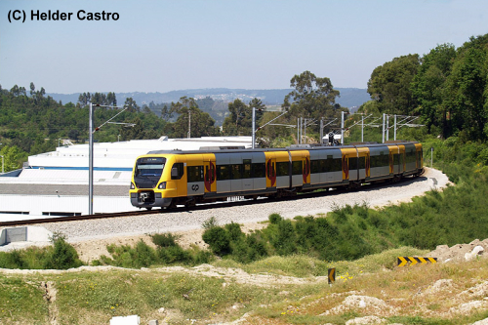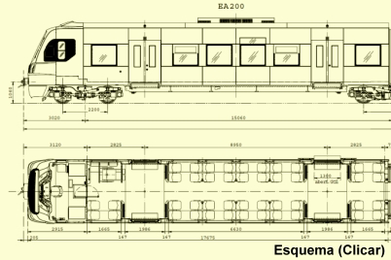
Figura 14 - Esquema das características geométricas e ilustração do Suburbano. Consultado em https://www.trainlogistic.com/pt/Comboios/Fotografias/atm3400.htm

3.2.4. Comboio Regional (Série 2240)
O Comboio regional Série 2240, apesar da nomenclatura, abrange não só as áreas adjacentes à cidade do Porto, como também as dentro dela, portanto, este é projetado para atender as necessidades específicas de um serviço quer regional quer urbano, em que se realiza paragens mais frequentes.
Apresentam uma configuração de três carruagens com dois bogies exclusivos, totalizando quatro eixos, isto é, quatro rodas e dois eixos por bogie. A sua disposição de rodados é 2'2' + Bo'Bo' + 2'2', ou seja, possui dois rodados de apoio nas duas carruagens das extremidades, além de dois rodados motorizados ('Bo'') na carruagem do centro. Um aspeto relativamente aos bogies importante de mencionar é que os motrizes pesam 10.470 kg, enquanto os de apoio pesam 5.865 kg. Esta diferença é significativa e tal como mencionado anteriormente, é uma característica que irá diferenciar os registos entre ambos. Em termos de capacidade de velocidade, atingem uma velocidade máxima de 120 km/h, sendo perfeitamente adequados para o serviço exigido nas áreas urbanas, assim como são mais leves em comparação com os de longa distância. A configuração e o design do Regional podem ser visualizados na Figura 15.
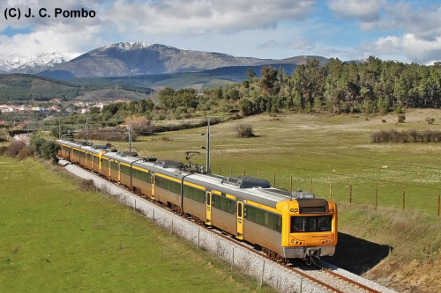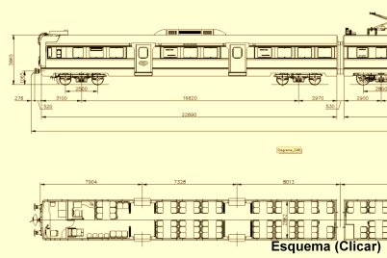
Figura 15 - Esquema das características geométricas e ilustração do Regional. Consultado em: https://www.trainlogistic.com/pt/Comboios/Fotografias/atm2240.htm

3.2.5. Comboios de Mercadorias
Os comboios de mercadorias desempenham um papel fundamental no transporte de uma vasta gama de bens industriais e comerciais. A natureza do transporte de mercadorias por ferrovia implica uma variabilidade intrínseca, tanto na tipologia dos veículos utilizados como nas configurações dos vagões, que são ajustados conforme a especificidade e a necessidade de cada carga. Os comboios de carga são versáteis no transporte de uma ampla variedade de mercadorias, que vão desde matérias-primas fundamentais como cimento, produtos químicos e minérios, até bens de consumo corrente, incluindo veículos e produtos agrícolas. Existem vagões específicos para cada tipo de carga, por exemplo, silos para sólidos a granel, tanques para líquidos e plataformas próprias para contentores e bens de grandes dimensões ou peso considerável. A configuração dos comboios de mercadorias apresenta uma variabilidade significativa no número de vagões que depende do volume e tipo de carga a ser transportada. Estas variações do número de vagões são explicadas pela adequação do serviço à procura específica do mercado e às características logísticas dos produtos.
É importante destacar que, nos comboios de mercadorias, as locomotivas podem ter diferentes números de eixos nos rodados comparativamente aos vagões de carga. As locomotivas apresentam uma configuração de rodados que depende da sua tipologia e que varia entre dois e três eixos, veja-se o exemplo da série 6000, representada na Figura 16.
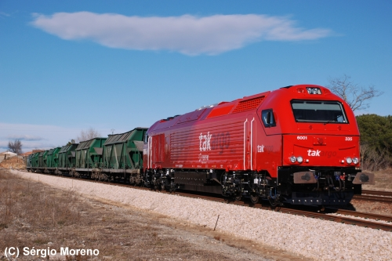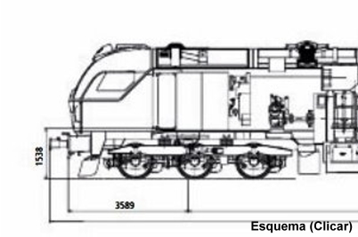
Figura 16 - Esquema das características geométricas e ilustração da locomotiva da série 6000 de serviço de mercadorias. Consultado em: https://www.trainlogistic.com/pt/Comboios/Fotografias/loc6000(01).htm

Quanto aos vagões de carga, estes são geralmente equipados com bogies de dois eixos e 4 rodas, adequando-se às exigências de cada tipo de carga. Em termos de comprimento e peso, os comboios de mercadorias podem ser substancialmente maiores e mais pesados do que os serviços de passageiros e geralmente operam a velocidades menores, variando entre 80 e 120 km/h, sendo os registos das suas passagens em escala de tempo maiores, como se irá verificar posteriormente.

3.3. Análise de registos experimentais
Esta seção é dedicada à análise dos registos experimentais recolhidos pelos acelerómetros e extensómetros instalados na via, aos quais já está aplicado o filtro de corte de 1500 Hz. O propósito principal da seção é a introdução e interpretação dos gráficos resultantes das passagens dos comboios, explorando o seu aspeto visual e a forma como podem ser lidos. Neste contexto, o capítulo divide-se em três subseções, cada uma focada em aspetos específicos dos dados recolhidos. Primeiramente serão abordadas as diferenças entre os gráficos de acelerómetros extensómetros, irá ser discutido como os dois tipos de instrumentos fornecem informações distintas sobre as condições e comportamentos do veículo e via. De seguida, irão ser abordados os tipos de veículos e configurações de eixos, sendo que neste caso, a análise centra-se na identificação de padrões nos gráficos que permitem distinguir diferentes tipos de comboios e as suas configurações de eixos. Por fim, analisa-se influência da velocidade de circulação dos comboios e explora-se como afeta os padrões nos gráficos. Através deste capítulo, procura-se desenvolver a interpretação dos dados recolhidos, importante para a compreensão dos capítulos subsequentes da tese.

3.3.1. Acelerações vs. deformações no carril
Neste subcapítulo, vamos explorar as diferenças fundamentais entre os gráficos produzidos por extensómetros e acelerómetros. Ao abordar pela primeira vez os gráficos dos registos, é importante introduzir uma explicação básica de como interpretá-los. Em ambos os tipos de gráficos, o eixo x representa o tempo em segundos, indicando o momento exato da passagem de um comboio. A principal diferença reside no eixo y: para os gráficos de aceleração, este eixo mede a aceleração da excitação causada pelo comboio em metros por segundo quadrado (m/s²), enquanto nos gráficos de extensão, mede as proporções das deformações em permilagem (‰). Segue-se, na Figura 17, um exemplo do mesmo registo do AP, para acelerações e extensões, respetivamente.
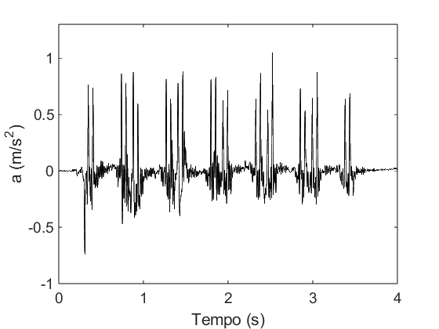 | 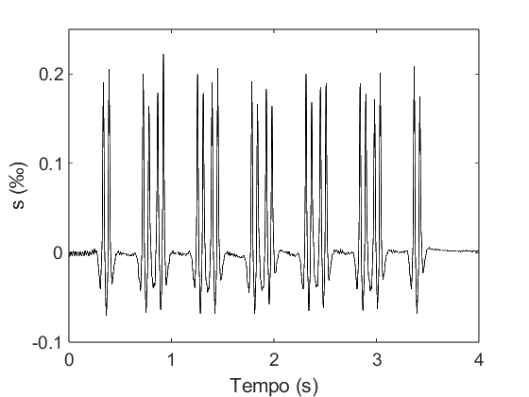
a) | b)
Figura 17 – a) Registo de acelerómetro para o Alfa Pendular. b) Registo de extensómetro para o Alfa Pendular.

Cada pico no gráfico representa a passagem de um eixo de rodas sobre a via. Assim, assumindo que um bogie de um dado comboio tem dois eixos e cada carruagem tem dois bogies, então temos que um conjunto de dois picos próximos indicam a passagem de um bogie completo, e a cada quatro picos temos a passagem de um vagão inteiro. Esta interpretação ajuda a visualizar a passagem do comboio através destes gráficos gerados em MATLAB. Note-se que visualmente os gráficos de extensões e acelerações apresentam muitas semelhanças, no entanto, existem algumas diferenças. Os gráficos de extensões tendem a apresentar uma curva mais suave com menos picos acentuados comparativamente aos de acelerações. Esta diferença pode ser atribuída à natureza das medições, enquanto os acelerómetros captam as respostas dinâmicas, os extensómetros têm um tempo de resposta mais lento, o que resulta numa medição de deformação com menor conteúdo. Esta análise inicial dos gráficos estabelece uma base para a interpretação mais detalhada nos subcapítulos seguintes.

3.3.2. Tipologias de veículos e configurações de eixos
Este subcapítulo vai ser dedicado a entender como os diferentes tipos de veículos e as suas configurações, descritos no capítulo 3.3, influenciam os registos capturados. Geralmente a forma mais fácil de atribuir o tipo de veículo ao registo é pela sua configuração de rodados, assim como de vagões, isto é, sabendo, por exemplo, que um registo contém os primeiros dois picos (passagem de um bogie com dois eixos) seguidos de um intervalo de tempo mais espaçado de outros quatro picos (passagem dos dois bogies mais próximos de vagões vizinhos, cada um com dois eixos), e que por outro lado possui seis “espaçamentos” de tempo, que representam a passagem de seis vagões, isto porque os bogies do mesmo vagão estão mais espaçados do que os do bogie do vagão vizinho, então poderemos restringir o tipo de veículos para os que utilizem essa configuração, no caso seria um AP ou um intercidades. Segue-se dois registos, representados na Figura 18, do Alfa Pendular e Intercidades, respetivamente, em que se observa o exemplo descrito, isto é um registo com 2 eixos por bogie e 6 vagões.
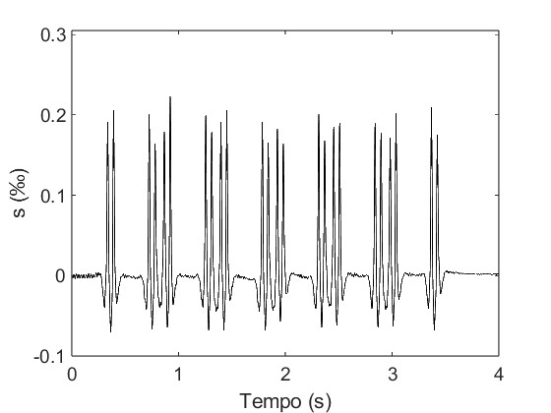 | 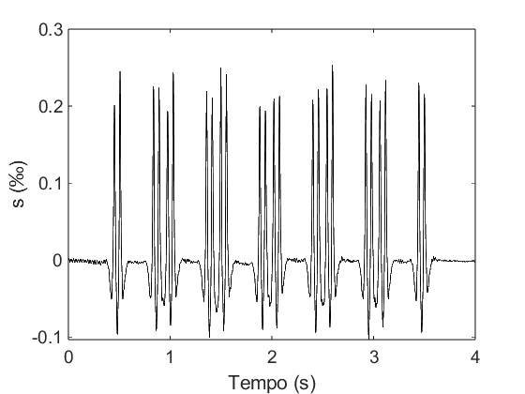
a) | b)
Figura 18 - a) Registo de extensómetro para o Alfa Pendular. b) Registo de extensómetro para o Intercidades.

Neste caso específico de registo, esta análise não assegura a identificação exata do tipo dada a semelhança quer da configuração dos rodados quer para a configuração dos vagões. Vejamos outros exemplos, em que esta análise se torne mais interessante, passando para o exemplo do veículo suburbano da série 3400 cuja passagem está ilustrada na Figura 19.
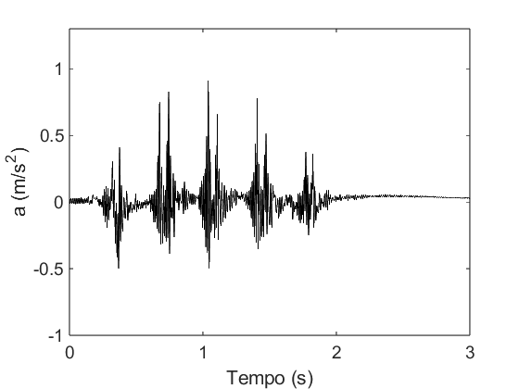 |  | 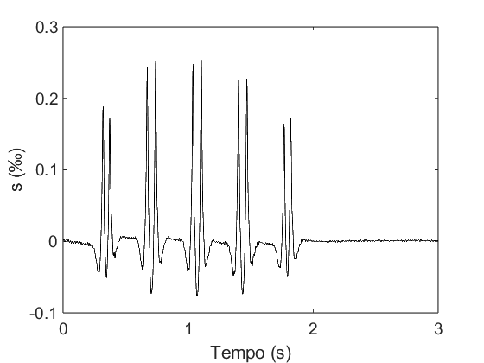
a) | b)
Figura 19 - a) Registo de acelerómetro para o suburbano. b) Registo de extensómetro para o suburbano.

No caso dos suburbanos a sua identificação através dos registos é mais evidenciada face à sua unicidade de configuração. Primeiramente, pelos espaçamentos podemos verificar que este veículo circula com 4 vagões tal como caracterizado previamente. Por outro lado, pode-se verificar que cada rodado para além de ser constituído por dois eixos, que os bogies dos vagões do meio provocam uma excitação maior nos sensores em relação aos restantes. Relembrando a sua disposição de rodados de '2' Bo' Bo' Bo' 2', ou seja, os bogies das extremidades para além de serem exclusivos são de guia ou não motorizados e, portanto, são mais leves, o que resulta em menores valores dos picos nas extremidades em relação aos restantes, uma vez que geram menores forças dinâmicas durante a sua passagem.
Analisando agora os registos do Regional (série 2240) com a disposição de rodados de 2'2' + Bo'Bo' + 2'2', ou seja, totaliza três vagões por comboio, com todos os seus rodados exclusivos e somente o vagão do meio possui bogies motorizados, conforme ilustrado na Figura 20.
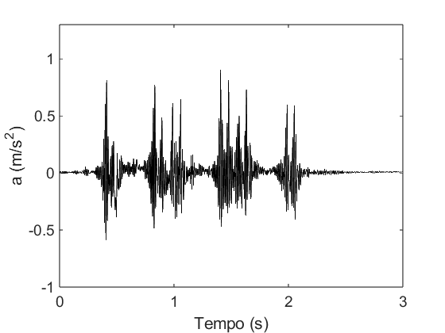 | 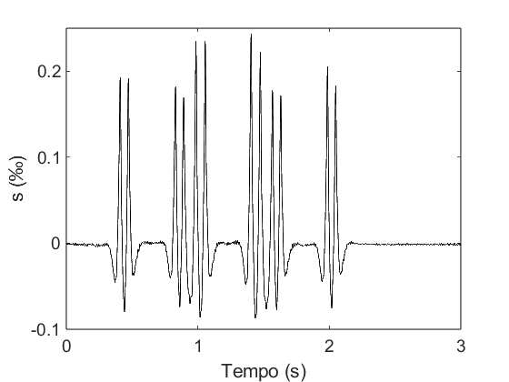
a) | b)
Figura 20 - a) Registo de acelerómetro para o Regional. b) Registo de extensómetro para o Regional.
Da mesma forma que o suburbano a diferença entre os bogies motorizados e não motorizados são verificados visualmente nos registo, principalmente no registo do extensómetro.
Finalmente, iremos abordar os veículos de mercadorias que apresentam a maior variabilidade das distribuições de carga e número de vagões nos registos. Como abordado no capítulo 3.3, estes veículos não apresentam uma configuração usual de vagões, isto depende do tipo veículo de mercadorias, da carga que transporta, etc. Observemos, assim, nas Figuras 21 e 22, dois registos de diferentes veículos de mercadorias nas imagens seguintes, ao qual iremos denominar como registo de veículos de mercadorias A e B, para que se possa comparar os dois registos.
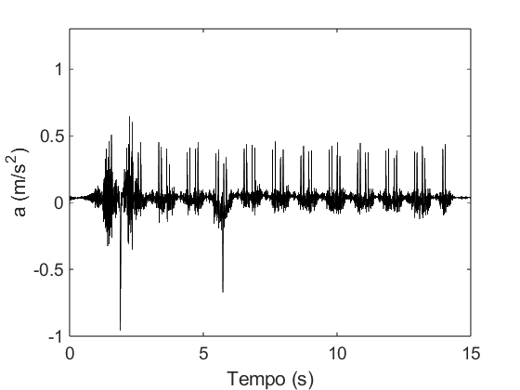 | 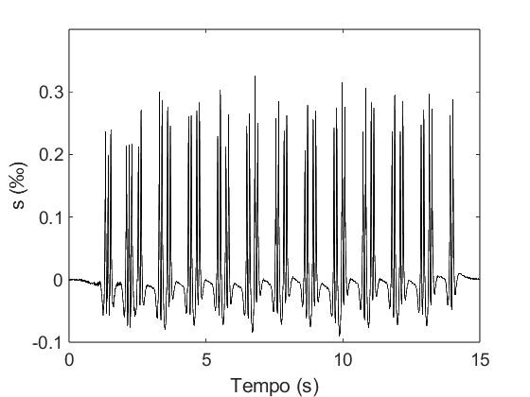
a) |  | b)
Figura 21 - a) Registo de acelerómetro para o Mercadorias A. b) Registo de extensómetro para o Mercadorias A.
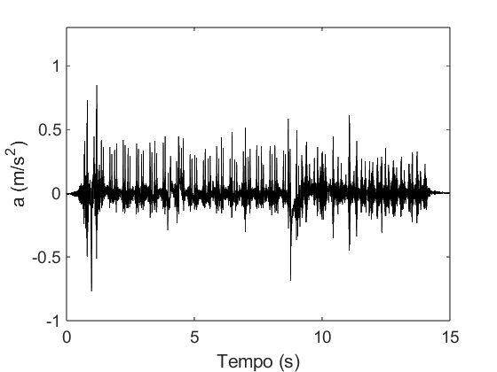 | 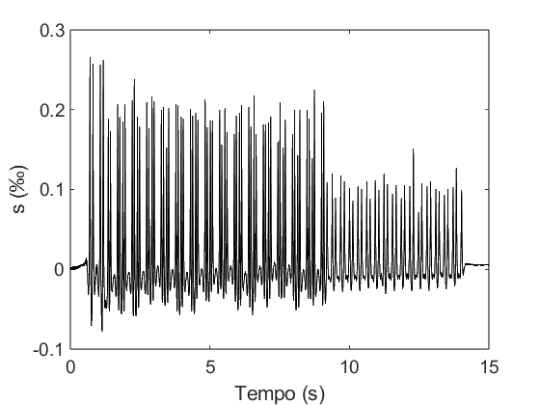
a) |  | b)
Figura 22 - a) Registo de acelerómetro para o Mercadorias B. b) Registo de extensómetro para o Mercadorias B.

Aqui, verificamos alguns aspetos principalmente relacionados com a configuração de vagões. Em primeira instância, ambos apresentam um número de vagões consideravelmente superior ao usual de passageiros, com o veículo de mercadorias (A) a circular com 12 vagões e o veículo (B) a circular com 32 vagões, o que acentuado ainda mais pela velocidade habitual de circulação mais baixa torna a os registos destes veículos mais longos e, por isso, fáceis de se identificar. Por outro lado, podemos ainda verificar para o veículo B que os vagões a partir do segundo 8, provocam um excitação consideravelmente mais baixa, ao qual se poderá associar, por exemplo, com a distribuição de cargas.
Outras formas menos diretas de identificar o tipo de veículo através dos registos, que foram também mencionadas neste subcapítulo, são baseadas no valor da aceleração registada, isto é, veículos diferentes possuem diferentes valores para as acelerações e extensões das suas passagens, isto poderá ser feito comparando os registos dos acelerómetros de todos os gráficos deste subcapítulo que se encontram na mesma escala, contudo dada a sua semelhança, não constituem um fator tão direto de identificação do veículo. Outro fator que pode contribuir para a distinção entre os tipos de veículo, ainda que de forma menos direta, consiste na análise do intervalo de tempo entre as passagens, o qual está relacionado com a velocidade de circulação.

3.3.2. Influência da velocidade de circulação
Neste subcapítulo, examina-se como a velocidade incide sobre as passagens dos veículos e de que modo é possível estimar essa mesma velocidade a partir dos dados registados. De forma simplificada, a velocidade impacta diretamente os intervalos de tempo evidenciados nos registos. A título ilustrativo, considere-se que dois veículos idênticos se deslocam a velocidades distintas, sendo que um percorre a mesma distância ao dobro da velocidade do outro. Neste cenário, o veículo mais rápido completará a sua passagem em metade do tempo comparativamente ao veículo mais lento, uma dedução intuitiva e facilmente compreensível. Para além desta relação básica entre maior velocidade e menor duração de passagem, é possível estimar as velocidades aproximadas de circulação dos veículos. Com conhecimento prévio da distância entre as rodas dos veículos e dos respetivos tempos de passagem, pode-se calcular a velocidade. Ilustramos esta metodologia com um exemplo prático, referente a uma passagem do Alfa Pendular, cuja velocidade será determinada e apresentada na Figura 23.
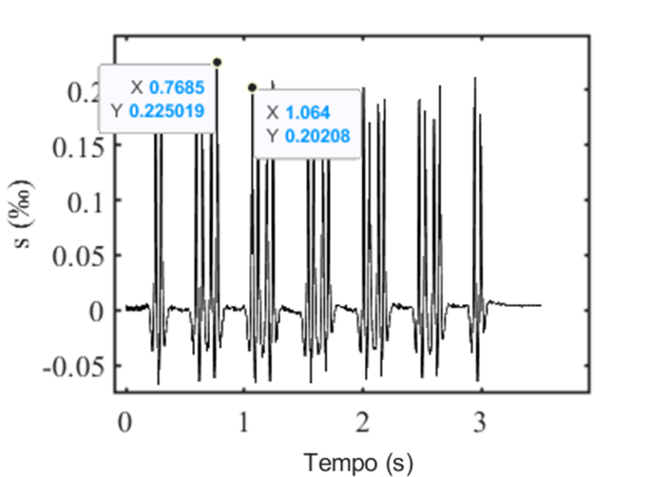
Figura 23 - Registo de um extensómetro para a passagem do AP e representação dos pontos das rodas mais próximas de rodados diferentes do mesmo vagão.

Aqui, identificam-se dois picos representativos das rodas mais próximas entre dois bogies distintos do mesmo vagão, especificamente, o segundo vagão. Conforme abordado no capítulo 3.3, a distância entre o centro dos conjuntos de rodados do Alfa Pendular é de 19 metros, ao passo que a distância entre as rodas no mesmo bogie é de 2,7 metros, logo, a distância entre as rodas mais próximas de bogie diferentes é de 16,3 metros, obtida pela subtração das duas medidas. Adicionalmente, observa-se que o intervalo de tempo entre a passagem destas duas rodas, determinado pela diferença entre os picos no eixo do tempo, é de 0,2955 segundos. Com base nestes dados, é possível calcular a velocidade aproximada de circulação, resultando em 55,16 m/s, o que corresponde a 198,58 km/h. Este valor estimado encontra-se em linhas com os valores expectáveis de velocidade de circulação do Alfa Pendular neste troço, onde a velocidade máxima permitida é de 220km/h. Este resultado demonstra a aplicabilidade prática dos registos na determinação de parâmetros operacionais dos veículos.

4.

Aplicação da metodologia de IA

Neste capítulo, aplica-se a metodologia aos registos de aceleração experimentais das passagens do Alfa Pendular.
Numa fase inicial foi necessário realizar uma análise dos vários registos de passagens adquiridos de forma a pré-selecionar os correspondentes às passagens do Alfa-pendular. Posteriormente, procedeu-se a uma análise qualitativa desses registos, de forma a garantir uma boa qualidade dos dados experimentais. Com essa análise da qualidade dos registos, verificou-se que dois sensores apresentavam medições anómalas, tendo sido considerado para este estudo os registos de quatro acelerómetros, dois em cada lado da via, sendo eles, o A1 e o A3 no lado direito, e o A5 e o A6 no lado esquerdo.
Além dos dados experimentais, são também usados dados obtidos através de simulações numéricas com o veículo Alfa-Pendular, usando passagens baseline (sem dano) e passagens com dano (danos poligonais). Estas análises foram desenvolvidas no âmbito dos trabalhos de (Magalhães, 2023) e (Mateus, 2024).

4.1. Metodologia de IA
Este trabalho utilizou uma metodologia de identificação de dano desenvolvida no âmbito do projeto way4saferail usando os registos de acelerómetros como parâmetros de entrada. Na presente dissertação, a metodologia foi adaptada para a identificação de dano rodas poligonais, que já foi apresentada e aplicada usando unicamente resultados numéricos com várias técnicas de extração indicadores no seguinte artigo (Guedes, 2022). A metodologia utilizada nesta tese é a que se apresenta resumidamente no fluxograma da Figura 24.
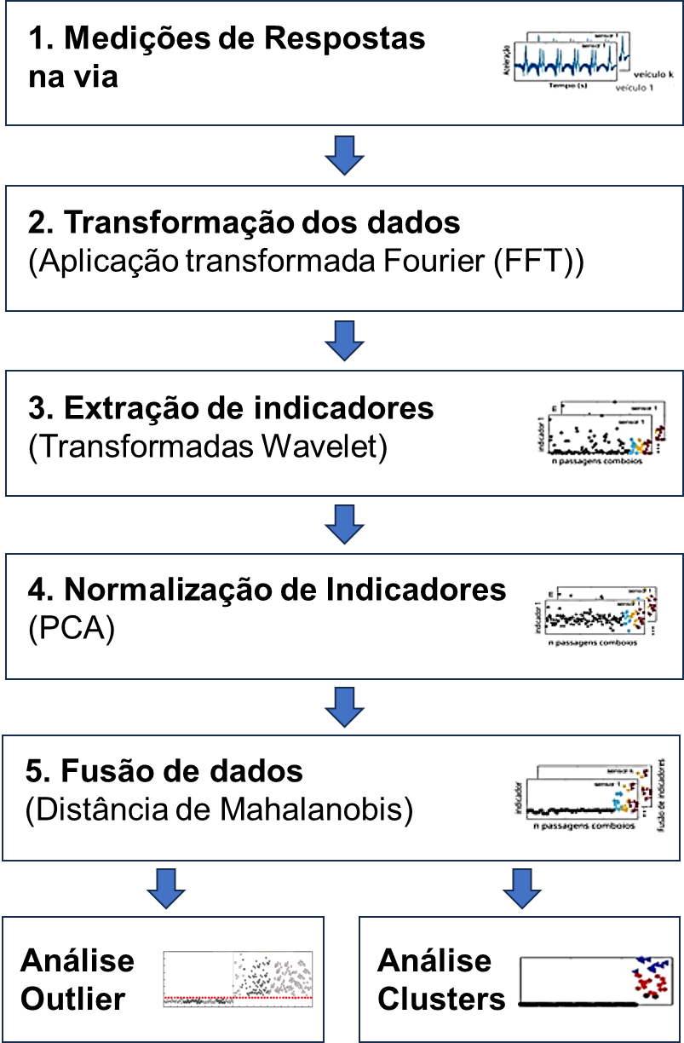
Figura 24 - Fluxograma das diferentes técnicas implementadas na estratégia de aprendizagem de máquina para a deteção e identificação de danos poligonais nas rodas dos veículos. (Adaptado de Guedes, 2022)

Neste fluxograma está ilustrada a metodologia desenvolvida desde a aquisição das respostas na via até à discriminação de indicadores onde é então efetuada classificação da existência de danos. Primeiramente, foram registadas acelerações das respostas na via, que foram de seguida submetidas à Transformada Rápida de Fourier (FFT), de forma a transformar os registos no domínio do tempo em registos de frequência, que serão os dado de entrada para o algoritmo. Após essa etapa, avançou-se para a extração de indicadores, onde foi aplicada a transformada de wavelet a esses dados. Para mitigar os efeitos das variações operacionais e ambientais, foi adotado o método de Análise de Componentes Principais (PCA), o qual se mostrou eficaz na normalização dos dados. Já na fase de fusão dos dados, aplicou-se a distância de Mahalanobis para combinar os indicadores de cada sensor. Este processo tem como objetivo melhorar a sensibilidade ao dano. Durante esta etapa, torna-se visível a tendência dos dados, o que permite avaliar a capacidade de classificação. É importante observar que a fusão de todos os sensores nem sempre é vantajosa e deve ser analisada individualmente. Por fim, realizou-se a discriminação de indicadores, explorando duas opções: a análise de outliers e a análise de clusters, ambas as abordagens são utilizadas de forma não supervisionada para investigar a presença de defeitos poligonais. A análise de outliers, estabelece um limite de confiança que permite distinguir os cenários de base (sem dano) daqueles com dano. Por outro lado, a análise de clusters automatiza a identificação de grupos com padrões e características semelhantes nos dados. Esses grupos são associados a diferentes níveis de dano, caso seja solicitada a geração de mais de dois grupos. Caso sejam solicitados apenas dois grupos, a análise de clusters permite diferenciar a presença ou ausência de dano com base nos padrões identificados nos dados.
O principal desafio deste trabalho passa por aplicar esta metodologia de identificação de danos com base não só em registos simulados numericamente, mas também em registos experimentais obtidos pelas medições das acelerações das passagens do Alfa Pendular, o que permitirá validar a sua aplicabilidade em contextos reais de operação.

4.2. Análise de dados
Para a aplicação da metodologia são usados dados de entrada simulados e dados de entrada experimentais, ambos relativos a passagens do AP. Como descrito anteriormente, os dados experimentais resultaram das medições dos acelerómetros instalados num troço da via-férrea. No total foram selecionados 23 registos experimentais de boa qualidade.
Os dados simulados foram obtidos por meio de análises dinâmicas de interação do sistema veículo-via, como descrito por (Montenegro, 2015). Para modelar o veículo, Alfa Pendular, foram utilizados princípios de mecânica dos corpos rígidos, combinados com elementos de mola-amortecedor para simular as suspensões em todas as direções. Os parâmetros essenciais do veículo, como massa, momentos de inércia e rigidezes das suspensões, foram cuidadosamente definidos com base em dados reais e em estudos anteriores. A modelação da via foi realizada considerando os diferentes elementos que a compõem, como carris, travessas, balastro e fundação. Os carris foram modelados com elementos de viga, enquanto as travessas foram modeladas com elementos elásticos. O balastro e a fundação foram simulados com comportamento elástico-linear, através de molas e amortecedores. Além disso, para capturar a realidade das condições da via, foram introduzidas irregularidades no carril simuladas por meio de funções de densidade espectral de potência, relativas a vias de boa qualidade.
Já para simular os defeitos geométricos nas rodas, no caso rodas poligonizadas, foram consideradas diferentes amplitudes e harmónicos dominantes, indicados por (Magalhães, 2023).
A interação dinâmica entre o veículo e a via foi realizada pelo software VSI-Vehicle-Structure Interaction Analysis, tal como indicado por (Montenegro, 2015), que considera tanto as forças normais como as forças tangenciais na superfície de contacto roda-carril. Ao combinar esses elementos de modelação numérica num ambiente de software integrado, como ANSYS® e MATLAB®, foi possível obter resultados simulados, em termos de aceleração do carril, que refletem o comportamento dinâmico do veículo em interação com a via ferroviária (Figura 25). As respostas dinâmicas foram registadas com uma frequência de amostragem de 10 kHz. Adicionalmente, para considerar as perturbações do ruído na avaliação das respostas da via, cada simulação numérica incluiu um ruído artificial de 5%.
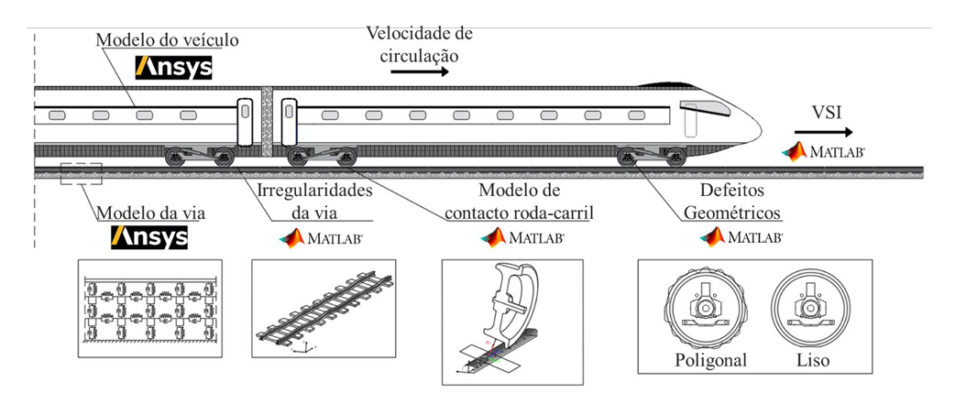
Figura 25 - Modelo de interação dinâmica veículo-via. (Magalhães, 2023)

Essas respostas numéricas, foram posteriormente submetidas a uma decimação utilizando a função 'decimate' do MATLAB. Essa decimação procura reduzir a taxa de amostragem das respostas, alinhando-as com a frequência de amostragem experimental, que é de 2000 Hz. Para calcular o fator de decimação, é determinada a relação entre a frequência de amostragem teórica das respostas numéricas, que é de 10000 Hz, e a frequência de amostragem experimental de 2000 Hz. Esta relação é expressa pela fórmula (4.1):
 | $$r= \frac{f_{teórico}}{f_{experimental}}= \frac{10000}{2000}=5$$ | (4.1)

A baseline consiste no conjunto de medições, em condições de ausência de dado. Para a baseline foram consideradas 20 passagens, das quais 10 resultam da simulação numérica para velocidades de 40-220km/h e 10, de medições experimentais.
A combinação de dados numéricos e experimentais na baseline foi considerada com o objetivo de enriquecer a base da baseline. Como casos de teste consideraram-se 20 cenários de dano simulados numericamente e 13 passagens experimentais. Os cenários de dano (para teste) dividem-se em duas classes conhecidas a priori, por serem exclusivamente numéricos. O primeiro cenário, que corresponde a um dano inicial, e, portanto, menos severo, apresenta uma amplitude compreendida no intervalo [0,25-0,35] mm; e o segundo caso, mais gravoso, com amplitudes no intervalo [0,65 e 0,75] mm. Segue-se na Tabela 6 um resumo das variáveis que descrevem os diferentes cenários, simulados ou experimentais e os com presença ou ausência de dano.
Tabela 6 – Resumo das variáveis para os diferentes cenários.
 | Baseline (sem dano) |  | Teste
 | Baseline numérica | Baseline experimental | Numérico |  | Experimental
 | Baseline numérica | Baseline experimental | Dano poligonal inicial | Dano poligonal severo | Experimental
Gama de velocidade  (km/h) | 40-220 | ~200 | 200 | 200 | ~200
Amplitude da poligonização  (mm) | - | - | [0,25-0,35] | [0,65-0,75] | -
Localização do defeito | - | - | 1º vagão | 1º vagão | -
Total de casos | 10 | 10 | 10 | 10 | 13

Para uma melhor compreensão dos registos experimentais, apresenta-se na Figura 26 um gráfico que com a passagem de um registo simulado e a passagem de um registo experimental, ambos de passagens de veículos com os rodados sem dano. Nesta Figura, é possível verificar que as duas passagens possuem a mesma ordem de grandeza de valores para as acelerações (4 e 6 m/s² experimental e numérico, respetivamente), apesar dos valores de pico das acelerações experimentais serem ligeiramente inferiores aos valores numéricos obtidos o que se pode explicar pelo fato das irregularidades reais serem diferentes das numericamente simuladas.
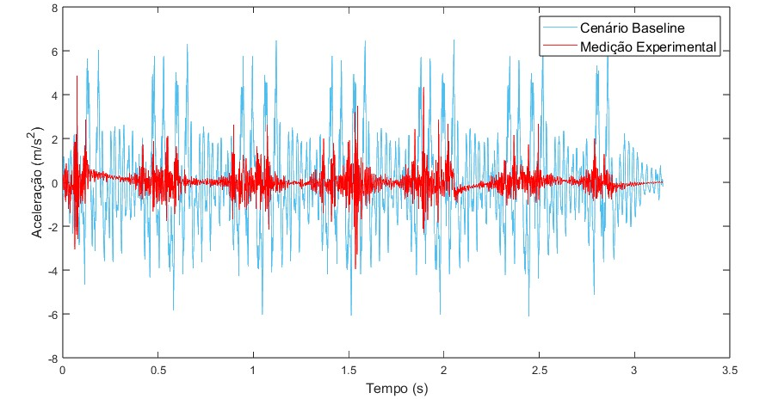
Figura 26 - Gráfico comparativo de medição experimental e simulação numérica do Alfa Pendular para uma velocidade de 200 km/h.

Quanto aos registos de teste, compara-se, na Figura 27, um registo experimental (nesta fase, não se sabe se relativo a dano ou não) com registos numéricos em que se sabe a priori que corresponde a um rodado com dano: inicial e severo.
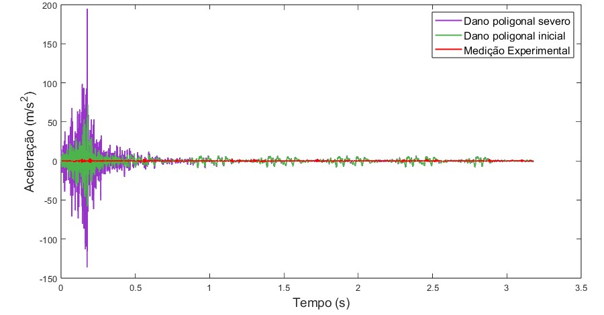
Figura 27 – Gráfico comparativo de dano poligonal inicial, dano poligonal severo e medição experimental para o Alfa Pendular com uma velocidade de 200 km/h.

Pela análise desta figura, é evidente a diferença de valores de pico de aceleração que se verifica entre as passagens simuladas com dano e as obtidas pela via experimental. Em termos de valores máximos o registo experimental apresenta valores à volta de 4 m/s² e os registos com danos simulados apresentam valores próximos de 50 e 200 m/s², para o caso de dano poligonal inicial e severo, respetivamente. Da análise desta figura antevê-se que os registos experimentais corresponderão a um cenário sem dano.

4.3. Extração de indicadores
A etapa de extração de indicadores é a primeira fase da metodologia apresentada na Figura 24., após o registo, análise e pré-processamento de dados. Esta tem como objetivos facilitar a extração de conhecimento e comprimir os dados, sem perder informação relevante.
Esta etapa foi conduzida utilizando as transformadas contínuas wavelet (CWT), descrita na seção 2.4.2., da qual resultou uma matriz 𝑋 de 𝑛 x 𝑚, em que 𝑛 é o número das diferentes passagens relativas aos cenários considerados, e 𝑚 representa o número de indicadores. A matriz resultante da CWT tem dimensões 53 x 324. Na Figura 28 são apresentados quatro indicadores, 5, 50, 101 e o 150 para o primeiro acelerómetro (A1).
a)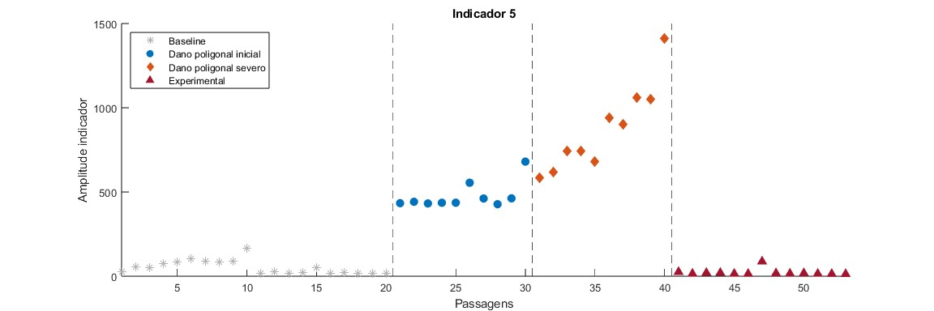
b)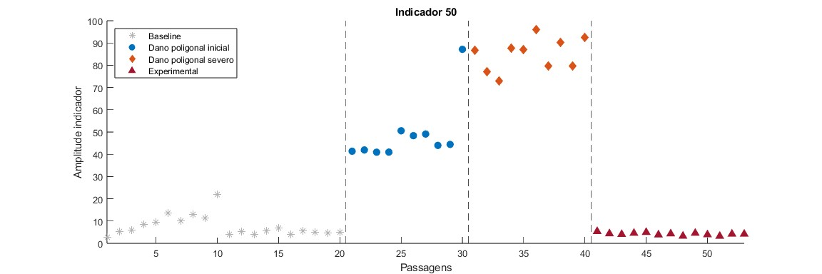
c)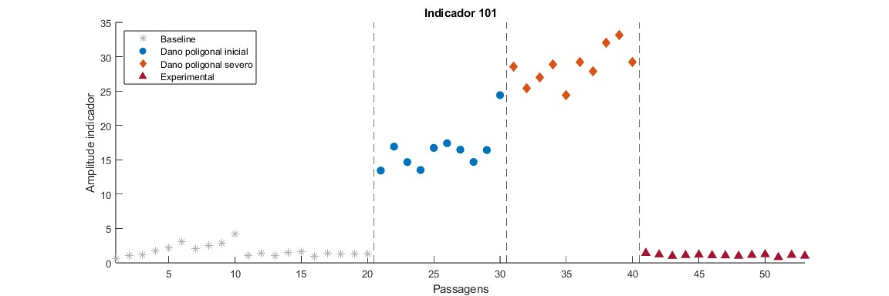
d)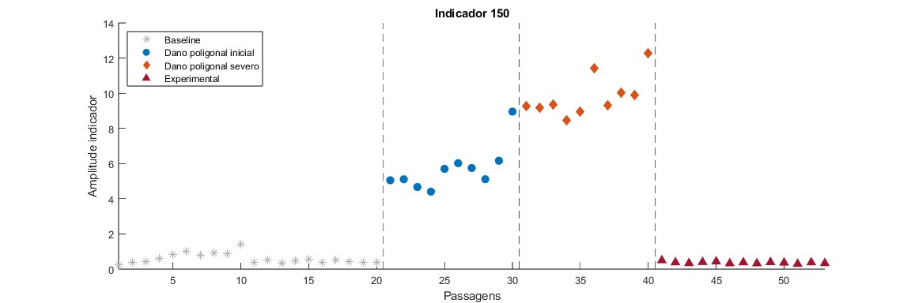
Figura 28 - Resultados após a extração de indicadores para o acelerómetro A1: a) indicador 5; b) indicador 50; c) indicador 101; d) indicador 150.

Como se observa pela Figura 28, os indicadores estão divididos essencialmente em quatro grupos, separados graficamente pelas linhas verticais a tracejado. O primeiro grupo, corresponde à baseline, tal como descrito anteriormente na tabela 6, sendo que os seus 10 primeiros pontos são numéricos e os 10 restantes, relativos a passagens experimentais. Os dois grupos seguintes, correspondem a registos simulados com dano, sendo os registos [21 a 30] relativos à poligonização inicial, e os registos [31 a 40] a dano severo. Os últimos 13 registos (quarto grupo) referem-se a passagens experimentais que a metodologia classificará como saudáveis ou com dano. A análise gráfica permite observar que os registos com dano apresentam uma dispersão significativa de valores, que pode ser atribuída à diversidade das amplitudes consideradas para o dano poligonal. Esta variação sugere que diferentes graus de severidade do dano foram representados, indicando que foi considerado uma gama ampla de condições possíveis. Além disso, nota-se que os valores experimentais se alinham aproximadamente com os dados simulados sem dano, antecipando que dizem respeito a medições em rodados saudáveis.

4.4. Normalização de indicadores
Nesta fase, é efetuada a normalização dos dados com recurso ao Método da Análise de Componentes Principais (PCA), com o objetivo de reduzir a influência dos fatores operacionais. Os resultados desta etapa estão ilustrados na Figura 29 para os mesmos indicadores, 5, 50, 101 e 150 mencionados na seção anterior. De modo geral, observa-se que os valores estão menos dispersos do que na fase anterior, principalmente para as passagens sem dano (baseline).
a)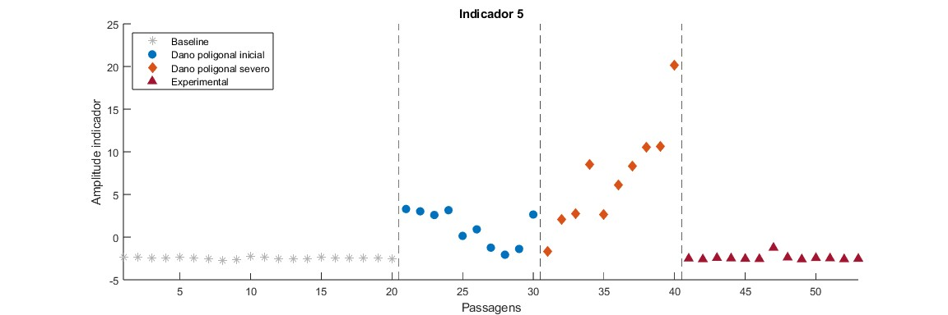
b)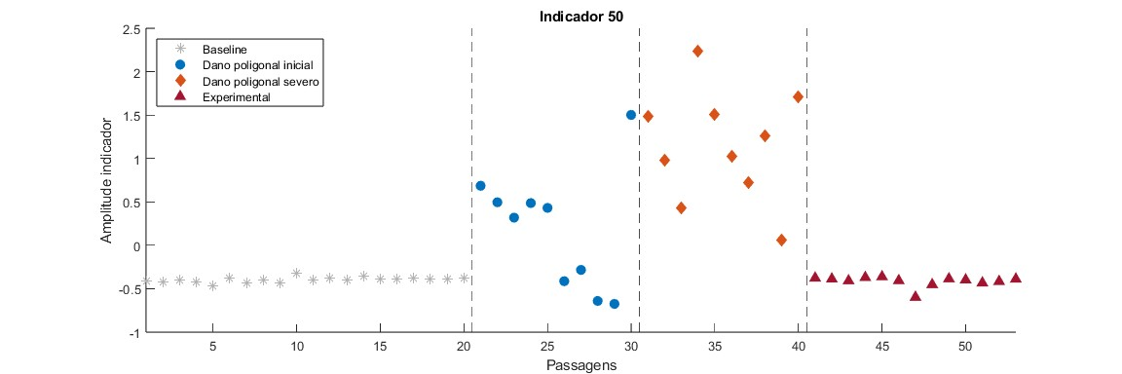
c)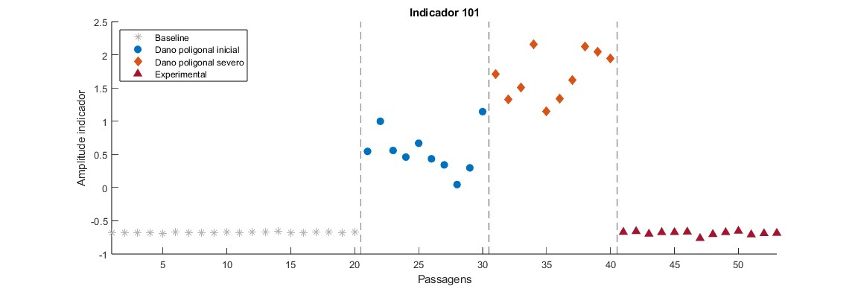
d)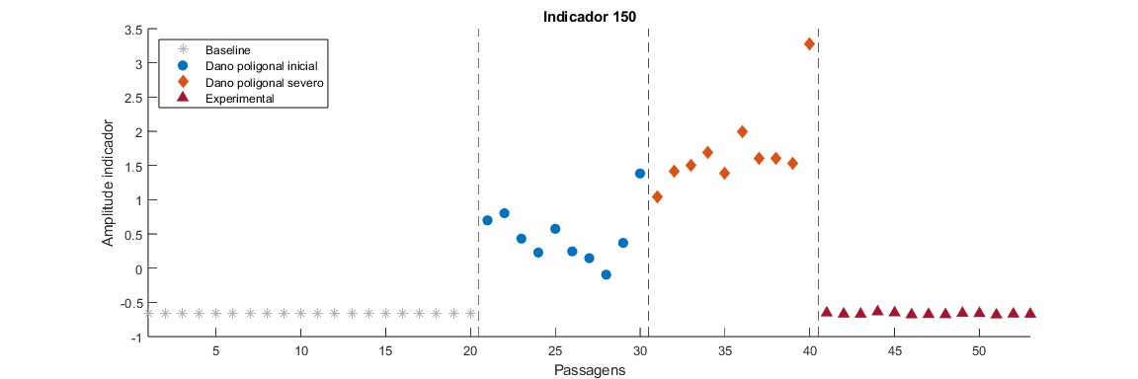
Figura 29 - Resultados após normalização para o acelerómetro A1: a) indicador 5; b) indicador 50; c) indicador 101; d) indicador 150.

4.5. Fusão de dados
Para a fusão dos parâmetros dos indicadores de cada um dos quatro sensores foi implementada a distância de Mahalanobis, que vai condensar os diversos indicadores num único indicador de dano para cada passagem e sensor. Desta abordagem resultou um vetor de dimensão 53x1 para cada sensor. Os resultados deste processo estão representados na Figura 30, para cada acelerómetro específico (A1, A3, A5, A6). Nessa figura, é possível verificar, que as passagens com dano estão agora mais afastadas das passagens sem dano, para todos os acelerómetros. Para além disso, nota-se também que os valores dos mesmos cenários estão consideravelmente menos dispersos. Relativamente às passagens experimentais, estas estão muito próximas das passagens sem dano.
a)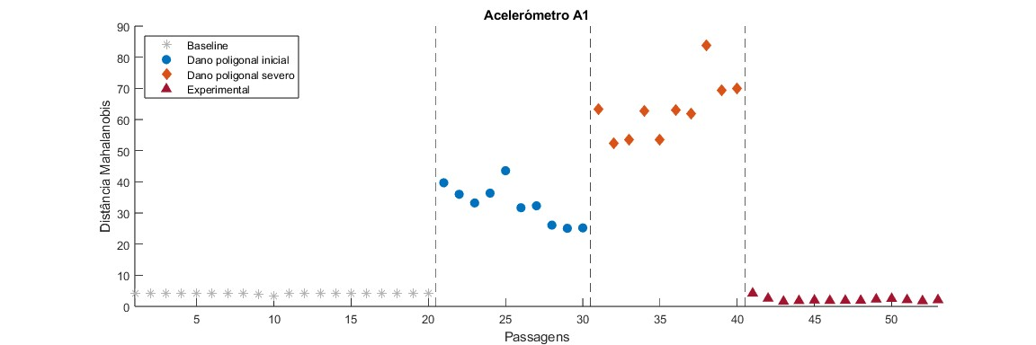
b)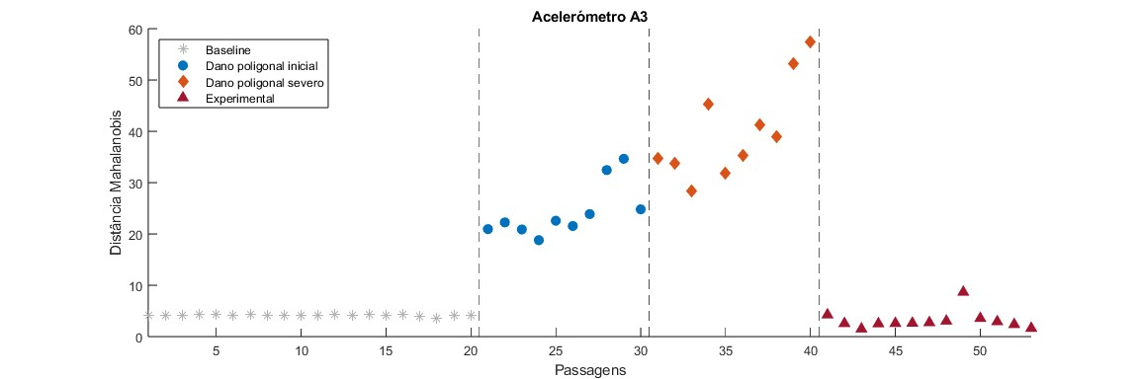
c)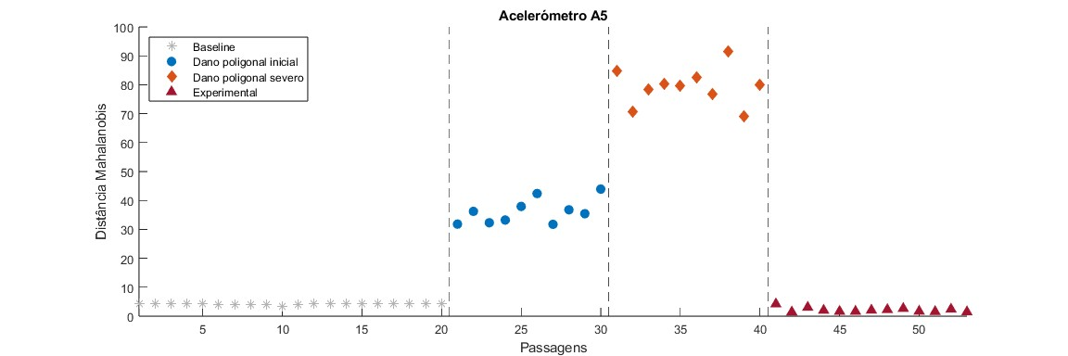
d)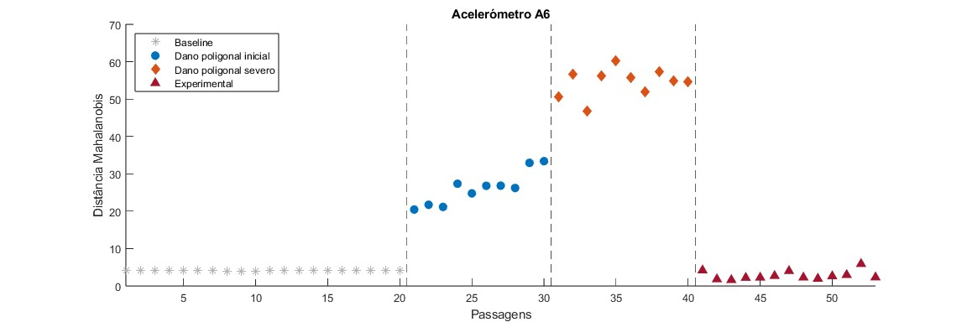
Figura 30 – Fusão de dados para os diferentes acelerómetros: a) A1; b) A3; c) A5; d) A6.

4.6. Discriminação de indicadores
Apesar das séries temporais e do tratamento de dados acima abordados permitirem, nestes casos específicos, distinguir visualmente as amplitudes dos diferentes cenários, na ótica da monitorização remota não supervisionada, as estratégias devem recorrer à aprendizagem de máquina com base em algoritmos capazes de distinguir automaticamente alterações relativas a estados com e sem dano (Meixedo, 2021). Para este fim recorreu-se a duas técnicas distintas: Análise Outlier e a Análise Cluster.
Começando pela análise de outliers, esta vai essencialmente criar um limite de confiança (CB), para o qual sempre que um registo for igual ou superior a esse limite vai ser considerado como um outlier, isto é, como uma passagem com uma roda poligonizada, ou seja, com defeito. O nível de significância foi fixado em 1%, tendo em conta a aplicação desta técnica em vários estudos de deteção de danos (Magalhães, 2023, Guedes et al 2023, Mohammadi, 2023).
Na Figura 31 estão ilustrados os gráficos da análise de outliers para cada um dos quatro acelerómetros. É possível observar que todos os casos de dano simulados estão acima do limite de confiança, ou seja, são detetados como dano. No caso das passagens experimentais, a maioria dos casos estão abaixo do limite de confiança e, portanto, são considerados sem dano. Existem somente dois casos considerados como dano, um no acelerómetro A3 e outro no acelerómetro A6. De salientar que estes dois casos, que se poderão considerar de falsos positivos, estão ainda assim mais próximos dos casos sem dano do que dos casos de um dano de poligonização inicial. Em nenhum acelerómetro houve registo de falsos negativos, ou seja, todas as passagens sem dano estão abaixo do limite de confiança.
a)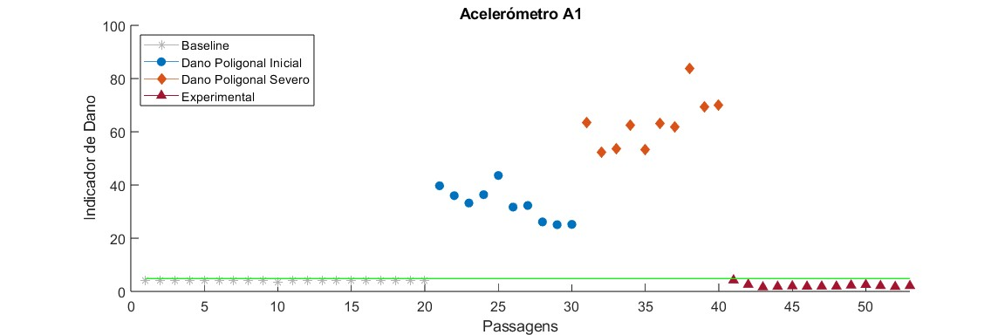
b)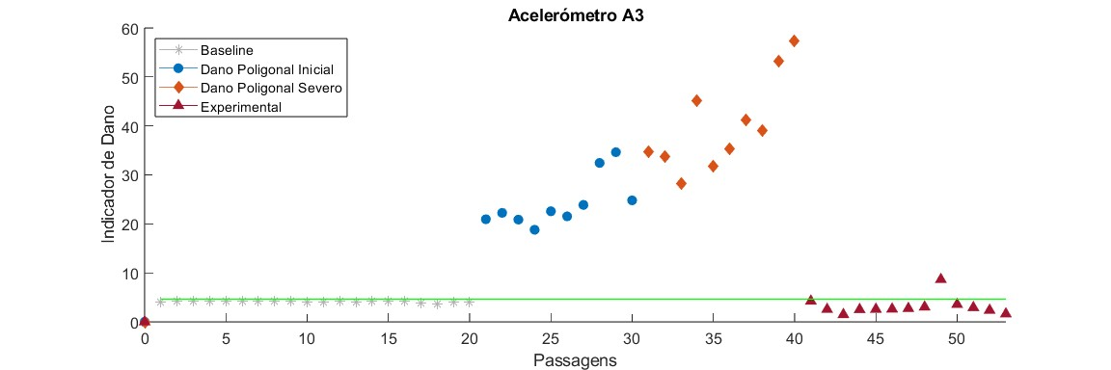
c)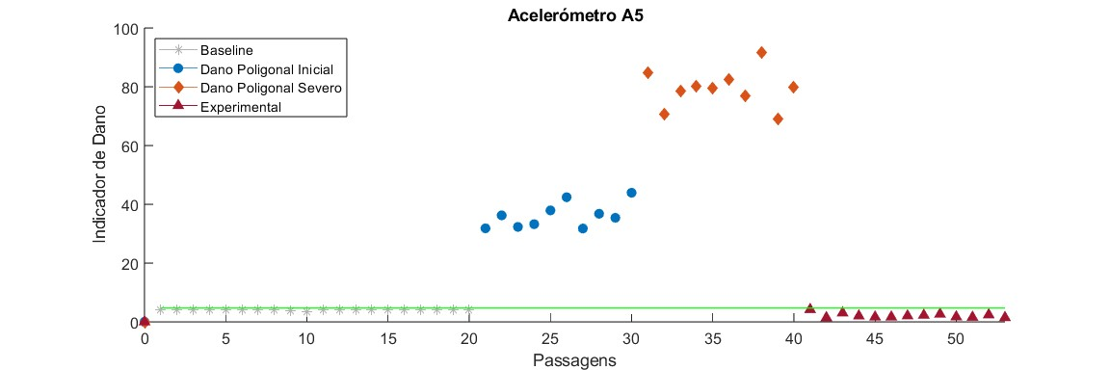
d)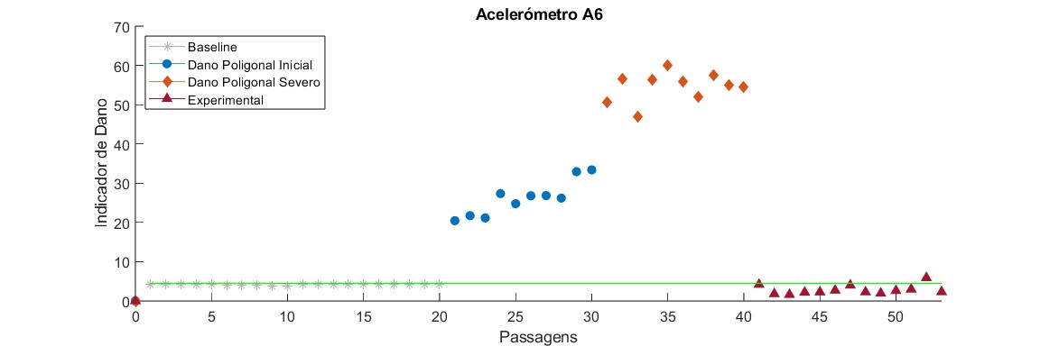

Figura 31- Análise para os diferentes acelerómetros: a) A1; b) A3; c) A5; d) A6.

De seguida é feita uma análise de clusters, onde se pretende dividir o conjunto de dados em grupos distintos entre si, adotando a técnica k-means, detalhada anteriormente. Esta técnica pretende agrupar os dados em k grupos (Clusters) com base nas suas distâncias vetoriais. Foi definido o número de grupos igual a 3 de modo a avaliar a capacidade do algoritmo de distinguir os dados entre três classes diferentes: ausência de dano, dano poligonal inicial e dano poligonal severo. Dessa forma é avaliada também em que classe os casos de passagens experimentais de teste são agrupados em função destes três grupos. Os resultados, ilustrados na Figura 32, demonstram uma classificação totalmente bem-sucedida com a clara separação entre o grupo sem dano (baseline) e os dois grupos de dano para todas as diferentes passagens e acelerómetros sendo capaz de distinguir, perfeitamente, as duas severidades de dano para os acelerómetros A1, A5 e A6. Para os cenários de dano do acelerómetro A3, ocorreram 3 classificações incorretas em termos de severidade, nomeadamente, dois casos de dano poligonal inicial que foram classificados como dano poligonal severo e um caso dano de poligonal severo que foi classificado como dano poligonal inicial. No caso das passagens experimentais, todas as passagens são agrupadas na classe sem dano (baseline) e, portanto, verifica-se uma concordância com os resultados da análise outlier.
a) 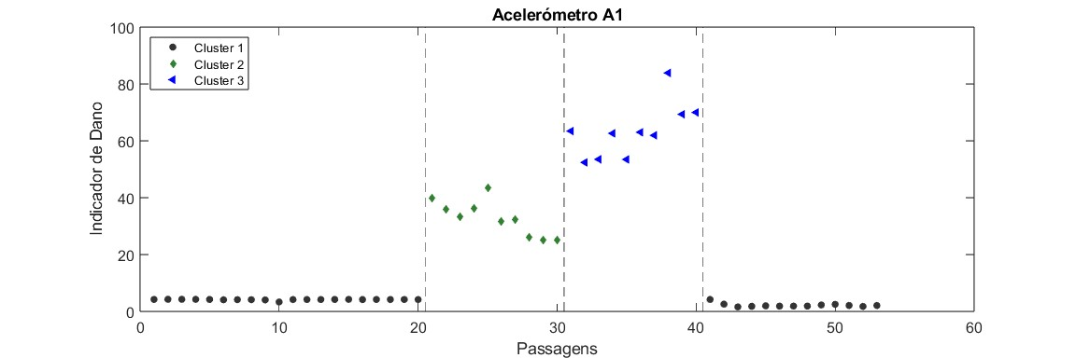
b) 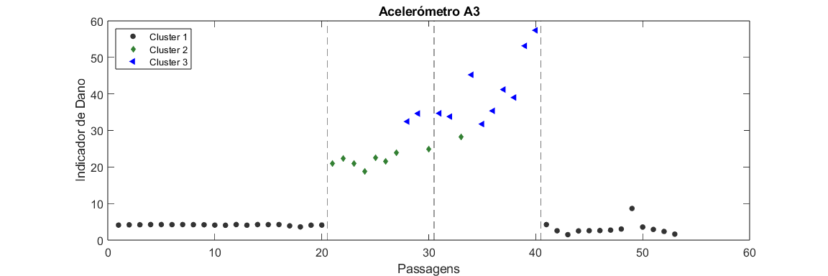
c) 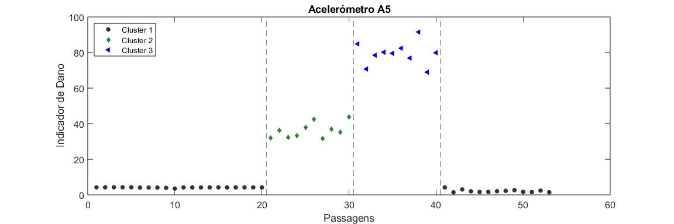
d) 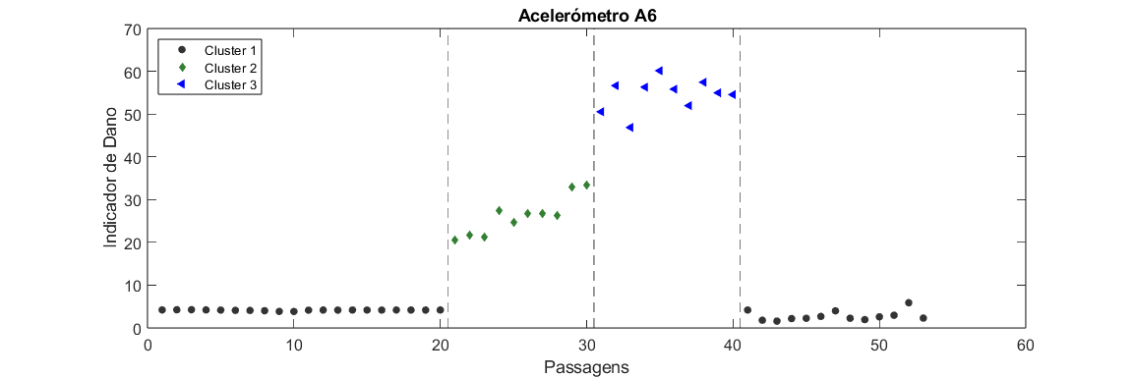

Figura 32 – Análise clusters para os diferentes acelerómetros: a) A1; b) A3; c) A5; d) A6.

4.7. Discussão de resultados
Nesta parte da tese vamos discutir os resultados da metodologia de inteligência artificial aplicada para monitorizar a condição dos rodados do Alfa Pendular em termos de poligonização.
Inicialmente, realizou-se um pré-processamento que consistiu na seleção dos acelerómetros que não detinham medições anómalas, o que resultou na consideração de quatro acelerómetros estrategicamente posicionados, dois de cada lado da via. Como dados de entrada consideraram-se registos experimentais obtidos para a passagem do Alfa Pendular para além dos registos que já tinham sido simulados numericamente no trabalho de (Magalhães, 2023). Neste sentido verificou-se que os valores de aceleração experimentais eram próximos dos registos simulados numericamente para o cenário sem dano e, por outro lado, muito distantes dos simulados numericamente para o cenário com dano. Ainda assim existem diferenças entre os registos numéricos e experimentais que devem estar contempladas na criação da baseline para este caso de estudo. Deste modo, a baseline foi enriquecida com 10 registos experimentais. Adicionalmente, selecionaram-se 13 registos experimentais para teste. Os resultados da análise de outliers mostraram que todos os casos de dano simulados estão acima do limite de confiança, ou seja, são detetados como dano, e para as passagens experimentais, a maioria dos casos estão abaixo do limite de confiança e, portanto, considerados sem dano. Dois dos quatro sensores apresentaram um falso positivo cada, no que diz respeito a cenários experimentais, contudo esses casos encontram-se ainda assim mais próximos da baseline do que os registos com dano.
Já a análise de clusters mostrou-se completamente eficaz na deteção de dano para todos os acelerómetros e foi ainda capaz de distinguir diferentes severidades de dano na maioria dos registos, tendo apenas considerado danos poligonais iniciais como severos e vice-versa, apenas para o acelerómetro A3. Este resultado sugere que os casos mais gravosos de dano poligonal inicial podem por vezes assemelharem-se a severos e vice-versa. No caso das passagens experimentais, todas as passagens foram agrupadas na classe sem dano (baseline), obtendo-se uma classificação perfeita.

5.

Conclusões

A investigação apresentada nesta dissertação abordou a implementação de uma metodologia de Inteligência Artificial (IA) para a deteção e classificação automática do dano de poligonização nas rodas do Alfa Pendular.
Através de uma análise de outliers foi possível avaliar a deteção dos casos experimentais como saudáveis, tendo apenas dois registos acima do limite de confiança para todos os sensores, contudo mais próximos da baseline do que do cenário de dano. Por outro lado, através da análise de clusters foi possível agrupar os dados em 3 grupos diferentes: sem dano, com dano poligonal inicial (aqueles que continham menores amplitudes de poligonização) e dano poligonal severo (maiores amplitudes de poligonização). Neste caso todas as passagens experimentais foram classificadas como casos sem dano, confirmando os resultados obtidos na análise de outliers. De modo geral, estas análises demonstraram ter o potencial para identificar casos de poligonização, essenciais para a implementação de estratégias de manutenção.
Os resultados alcançados reforçam a importância da IA na otimização dos processos de manutenção, ao proporcionar uma ferramenta capaz de identificar falhas precocemente, minimizando assim os custos associados e maximizando a segurança e eficiência operacional.
Contudo, a investigação confrontou-se com limitações inerentes ao conjunto de dados disponíveis e à complexidade dos modelos de IA desenvolvidos. Seria interessante expandir a variedade e o volume dos dados, nomeadamente com mais passagens experimentais, para robustecer os cenários de baseline e de teste. Futuramente, sugere-se testar uma baseline com uma variedade de dados experimentais, utilizando rodas de controlo em perfeitas condições sob variadas condições de teste, como velocidade e carga, para formar uma base robusta de dados de registos experimentais com vista à validação da metodologia.

Referências Bibliográficas
Ahmed, W., Uzzal, R.U.A., Rakheja, S. (2008). Dynamic analysis of railway vehicle-track interactions due to wheel flat with a pitch-plane vehicle model. Journal of Mechanical Engineering, 39. https://doi.org/10.3329/jme.v39i2.1851.
CEN (Comité Europeu de Normalização). (2016). EN 15313:2016, Anexo G.
Clark, R. A., et al. (Eds.). (2017). "Condition Monitoring and Diagnostic Engineering Management (COMADEM)". Elsevier.
Fu, W.; He, Q.; Feng, Q.; Li, J.; Zheng, F.; Zhang, B. (2023). Recent Advances in Wayside Railway Wheel Flat Detection Techniques: A Review. Sensors, 23(8), 3916. https://doi.org/10.3390/s23083916
Guedes, A.M.C. (2022). Deteção e identificação de dano em rodas de veículos ferroviários baseada na resposta dinâmica induzida pelo veículo na via. Dissertação de Mestrado, Instituto Superior de Engenharia do Porto (ISEP).
Handa, S., & Morimoto, A. (2012). Thermal cracks on the wheel tread. Disponível em: https://www.researchgate.net/figure/Thermal-cracks-on-the-wheel-tread-Handa-and-Morimoto-2012_fig1_336213442.
Hardle, W.K., Simar, L. (2015). Applied Multivariate Statistical Analysis, 4th ed., pp. 215–247. Springer.
Iwnicki, S., Nielsen, J.C.O., Tao, G. (2023). Out-of-round railway wheels and polygonisation. Vehicle System Dynamics, 61:7, 1787-1830, DOI: 10.1080/00423114.2023.2194544.
Johansson, A., Andersson, C. (2005). Out-of-round railway wheels—a study of wheel polygonalization through simulation of three-dimensional wheel–rail interaction and wear. Vehicle System Dynamics, 43:8, 539-559, DOI: 10.1080/00423110500184649.
Jorge, T.S. (2023). Identificação de defeitos em veículos ferroviários de mercadorias baseado num sistema wayside e com recurso a um Autoencoder. Dissertação de Mestrado, Instituto Superior de Engenharia do Porto (ISEP).
Komorski, P., Szymański, G., Nowakowski, T., Orczyk, M. (2021). Advanced acoustic signal analysis used for wheel-flat detection. Latin American Journal of Solids and Structures, 18. https://doi.org/10.1590/1679-78256086.
Lewis, R., et al. (2016). "Wheel–Rail Interface Handbook". Woodhead Publishing.
Luo H, Cai L, Li C. Rail Surface Defect Detection Based on An Improved YOLOv5s. Applied Sciences. 2023; 13(12):7330. https://doi.org/10.3390/app13127330
Magalhães, J.R.B. (2023). Identificação de danos nas rodas de veículos ferroviários com base na resposta dinâmica do sistema veículo-via e inteligência artificial. Dissertação de Mestrado, Instituto Superior de Engenharia do Porto (ISEP).
Mateus, N.J.P. (2023). Detection of multiple defects in train wheels using artificial intelligence methodology. Dissertação de Mestrado, FEUP.
Meixedo, A.G. (2021). Damage identification in railway bridges based on train induced dynamic responses. Dissertação de Doutoramento em Engenharia Civil, Faculdade de Engenharia da Universidade do Porto.
Mohammadi, M., Mosleh, A., Vale, C., Ribeiro, D., Montenegro, P., Meixedo, A. (2023). An Unsupervised Learning Approach for Wayside Train Wheel Flat Detection. Sensors (Basel), 23(4), 1910. https://doi.org/10.3390/s23041910.
Montenegro e Almeida, P.A. (2015). A Methodology for the Assessment of the Train Running Safety on Bridges. Dissertação de Doutoramento, Faculdade de Engenharia da Universidade do Porto.
Ngamkhanong, C., Kaewunruen, S., Costa, B.J.A. (2018). State-of-the-Art Review of Railway Track Resilience Monitoring. Infrastructures, 3(1), 3. https://doi.org/10.3390/infrastructures3010003.
Ngigi, R. W., Pislaru, C., Ball, A., & Gu, F. (2012). Modern techniques for condition monitoring of railway vehicle dynamics. Journal of Physics: Conference Series, 364, 012016.
Peng, B. (2020). Mechanisms of Railway Wheel Polygonization. Dissertação de Doutoramento, University of Huddersfield.
Pyrgidis, C. N. (2016). "Railway Transportation Systems: Design, Construction and Operation". CRC Press.
Rail Industry Safety and Standards Board. (2020). Defeitos em rodas: Código de Prática. RISSB.
Santos, J.P., Créemona, C., Orcesi, A.D., Silveira, P. (2013). Multivariate statistical analysis for early damage detection. Eng. Struct., 56, 273–285. https://doi.org/10.1016/j.engstruct.2013.05.022.
SKF. (2012). Bogie Designs. Disponível em: https://web.archive.org/web/20181024233251 /http://www.skf.com/binary/82-62732/RTB-1-02-Bogie-designs.pdf. Arquivo recuperado em 24 de outubro de 2018.
Thompson, D.J. (2009). Railway Noise and Vibration: Mechanisms, Modelling and Means of Control. Elsevier.
Trilla, A., Bob-Manuel, J., Lamoureux, B., Vilasis-Cardona, X. (2021). Integrated Multiple-Defect Detection and Evaluation of Rail Wheel Tread Images using Convolutional Neural Networks. International Journal of Prognostics and Health Management, 12(1). https://doi.org/10.36001/IJPHM.2021.V12I1.2906.
Vale, C. (2010). Influência da qualidade dos sistemas ferroviários no comportamento dinâmico e no planeamento da manutenção preventiva de vias de alta velocidade. Dissertação de Doutoramento, Faculdade de Engenharia da Universidade do Porto.
Wang, Ruichen & Crosbee, David & Beven, Adam & Wang, Zhiwei & Zhen, Dong. (2020). Vibration-Based Detection of Wheel Flat on a High-Speed Train. 10.1007/978-3-030-57745-2_14.
Wu, X., Chi, M. (2016). Study on stress states of a wheelset axle due to a defective wheel. Journal of Mechanical Science and Technology, 30, 4845-4857, https://doi.org/10.1007/s12206-016-1003-y.
Zhai, Wanming & Jin, Xuesong & Wen, Zenfeng & Zhao, Xin. (2020). Wear Problems of High-Speed Wheel/Rail Systems: Observations, Causes, and Countermeasures in China. Applied Mechanics Reviews. 72. 10.1115/1.4048897.

Websites consultados:
Train Logistic. Disponível em: https://www.trainlogistic.com/.
Comboios de Portugal (CP). Disponível em: https://www.cp.pt

